

[**数 据 库 技 术 及 应 用 B**](javascript:setQuery('QueryName','%E6%95%B0%E6%8D%AE%E5%BA%93%E6%8A%80%E6%9C%AF%E5%8F%8A%E5%BA%94%E7%94%A8B')) **课 程 设 计**

**成都路网信息**

**数据库系统的设计与实现**

学院： 交通运输与物流学院

成员与学号、专业与班级： 刘欣豪 （2020112921） 交通4班

指导老师： 葛乾

|  |  |
| --- | --- |
| 课程  设计  得分 | 刘欣豪  2020112921 |
|  |

目录

一、简介 2

1.1、选题动机 2

1.2、系统简介 2

1.3、成员构成 2

二、需求分析 2

2.1、功能需求分析 2

2.2、数据流图 3

三、概念设计 3

3.1、实体属性E-R图 3

3.2、实体联系图 5

3.3、完整的E-R图 5

四、逻辑设计 6

4.1、系统总体设计 6

4.2、数据库设计 6

五、代码实现 7

5.1、数据库的建立 7

5.2、公共类代码设计 12

5.3、登陆界面代码设计 15

5.4、主菜单窗体设计 18

5.5、路段信息管理功能设计 23

5.6、卡口信息管理功能设计 42

5.7、栅格数据管理功能设计 52

5.8、数据查询与导出功能设计 53

5.9、统计信息功能设计 56

5.10、帮助信息功能设计 57

六、总结 58

1、优点 58

2、缺点 58

七、其它 58

参考文献 58

致谢 58

一、简介

1.1、选题动机

本报告设计的数据库系统为成都市主干路路网数据库系统。在专业学习中，时常会遇到对公交车路径进行优化、对公交车充电过程进行优化、对公共交通尾气排放计算，诸如此类需要使用到路网数据的研究。尤其是在进行成都市路网排放计算时，在处理基础数据的过程中，遭遇过最大痛苦的就是不同标准的路网数据对应不上、卡口地理位置数据与路网数据分离、栅格与路网无直接访问联系，需要进行邻域匹配后再一一进行人工校验，十分消耗精神与体力，让人无比恼火；此外，在最终将所有数据匹配完毕后，存储在Excel表格中列数很多，取用也十分不便。联系到本学期的学到的数据库系统设计课程，在编程王国遨游一圈听过TICO的讲解后，顿感数据库之妙用[1]。

当然，大概率在一些科研实验室、政府机关路网数据系统早已存在且十分完善，发挥着作用。故此次设计报告主要的目的还是锻炼自身的数据库设计能力，提高自己的专业素养，并尽力在一定可能性下去方便未来的学习与研究。

1.2、系统简介

该系统主要为主要功能为管理路网结构数据，包括栅格、卡口等附加信息，核心功能为方便数据的筛选、连接与导出。

1.3、成员构成

刘欣豪，承担任务：理念提出、系统设计、代码编程、文稿撰写。

二、需求分析

2.1、功能需求分析

（1）登录功能

对于该数据库系统，本身数据具有一定的保密性，同时为保证数据库内信息不被他人误修改，故内置私人用户，分为管理与普通用户。

（2）数据更新功能

在社会发展与道路网变化的双重背景下，现有数据可能不能满足需求，即可利用该功能进行路网数据、卡口数据、栅格数据的增、删、改。

（3）数据查询功能

对于该系统，核心要素为数据的取用，通过长度、所处区位、道路等级等标准的筛选得到所需数据。

（4）数据导出功能

当数据经筛选查询后，若目标应用无Sql接口，则可选择导出为csv或excel数据表，再读入后使用。

（5）统计功能

记录数据库中各个类型数据的数量。

（6）帮助功能

帮助功能为记录版本信息与作者联系信息。

2.2、数据流图



图2.1数据库系统数据流图

三、概念设计

关联数据主要有三类，路网数据、卡口数据、栅格数据。其中路网数据可细分为线与节点，故共4个实体。

3.1、实体属性E-R图

注：以下的name其中可能包含重复名

（1）线

线即代表线路，主要有属性E_FID、E_name、length、highway、maxspeed。E_FID为主码，不存在传递依赖与部分依赖，属于第三范式(3NF)。



图3.1：LINE属性图

（2）节点

节点的为线的交叉点，主要有N_FID、longitude、latitude、degree。N_FID为主码，不存在传递依赖与部分依赖，属于第三范式(3NF)。



图3.2：NODE属性图

（3）卡口

卡口数据为路面卡口信息，包含有C_FID、device_name、longitude、latitude、Linked_id、卡口所摄流量信息。B_FID为主码，不存在传递依赖与部分依赖，属于第三范式(3NF)。



图3.3：CAMERA属性图

（4）栅格数据

栅格数据为将地图分为长宽等相同的栅格，包含有R_FID、center_x、center_y、s_length、以及栅格环境信息等。R_FID为主码，不存在传递依赖与部分依赖，属于第三范式(3NF)。



图3.4：RASTER属性图

3.2、实体联系图

对于各个实体而言，节点与线之间存在连接关系即线有起点与终点；卡口依附于边，一个边可以有多个卡口，一个卡口只能依附于一条边；栅格代表地理信息数据，其中可能存储一些环境信息等，其与各实体存在地理坐标的联系。



图3.5：实体联系图

3.3、完整的E-R图

对整体而言，即：



图3.6：路网信息E-R图

四、逻辑设计

4.1、系统总体设计

该系统主要针对私人用户使用而设计，为方便管理，故在开发中分离为管理员账户（可增删），与普通用户（只读）。

4.2、数据库设计

对于图3.6中的信息，关系模型设计如下(关系的码加粗,外键加下划线)：

NODE（**N_FID**, longitude, latitude, degree，R_FID）

EDGE（**E_FID**, E_name, length, highway, maxspeed, u, v，R_FID）

CAMERA(**C_FID**, device_name, longitude, latitude，land_cover, E_FID)

RASTER(**R_FID**, center_x, center_y, s_length, humidity)

SUser(**用户名**,密码,级别)

具体属性信息如下：

（1）NODE

|  |  |  |  |  |  |
| --- | --- | --- | --- | --- | --- |
| 字段号 | 字段名称 | 字段类型 | 字段大小 | 索引 | 字段说明 |
| 1 | N_FID | char | 10 | 主键 | 编号 |
| 2 | longitude | double | ~ | ~ | 经度 |
| 3 | latitude | double | ~ | ~ | 纬度 |
| 4 | degree | int | 10 | ~ | 度 |
| 5 | R_FID | int | 10 | 外键 | 所属栅格 |

表4.1：节点数据库信息表

（2）EDGE

|  |  |  |  |  |  |
| --- | --- | --- | --- | --- | --- |
| 字段号 | 字段名称 | 字段类型 | 字段大小 | 索引 | 字段说明 |
| 1 | E_FID | char | 10 | 主键 | 编号 |
| 2 | E_name | char | 20 | ~ | 路段名字 |
| 3 | length | double | ~ | ~ | 路段长度 |
| 4 | highway | char | 10 | ~ | 路段类型 |
| 5 | u | char | 10 | 外键 | 起点 |
| 6 | v | char | 10 | 外键 | 终点 |
| 7 | maxspeed | int | ~ | ~ | 最大限速 |
| 8 | R_FID | char | 10 | 外键 | 对应栅格 |

表4.2：路段数据库信息表

（3）CAMERA

|  |  |  |  |  |  |
| --- | --- | --- | --- | --- | --- |
| 字段号 | 字段名称 | 字段类型 | 字段大小 | 索引 | 字段说明 |
| 1 | C_FID | char | 20 | 主键 | 编号 |
| 2 | device_name | char | 40 | ~ | 路段名字 |
| 3 | longitude | double | ~ | ~ | 经度 |
| 4 | latitude | double | ~ | ~ | 纬度 |
| 5 | land_cover | char | 15 | ~ | 覆盖车道编号 |
| 6 | E_FID | char | 10 | 外键 | 所属路段 |

表4.3：卡口数据库信息表

（4）RASTER

|  |  |  |  |  |  |
| --- | --- | --- | --- | --- | --- |
| 字段号 | 字段名称 | 字段类型 | 字段大小 | 索引 | 字段说明 |
| 1 | R_FID | char | 10 | 主键 | 编号 |
| 2 | center_x | double | ~ | ~ | 经度 |
| 3 | center_y | double | ~ | ~ | 纬度 |
| 4 | s_length | double | ~ | ~ | 边长 |
| 5 | humidity | double | ~ | ~ | 湿度 |

表4.4：栅格数据库信息表

（5）SUser

|  |  |  |  |  |  |
| --- | --- | --- | --- | --- | --- |
| 字段号 | 字段名称 | 字段类型 | 字段大小 | 索引 | 字段说明 |
| 1 | 用户名 | char | 10 | 主键 | ~ |
| 2 | 密码 | char | 10 | ~ | ~ |
| 3 | 级别 | char | 10 | ~ | ~ |

表4.5：用户数据库信息表

五、代码实现

5.1、数据库的建立

（1）创建数据库

1. **create** **schema** network_chengdu

（2）建表并添加完整性约束

创建RASTER表：

1. **create** **table** RASTER(
2. R_FID **char**(10) **primary** **key** ,
3. center_x **double** ,
4. center_y **double** ,
5. s_length **double**,
6. humidity **double**
7. )

创建NODE表:

1. **create** **table** NODE(
2. N_FID **char**(10) **primary** **key** ,
3. longitude **double** ,
4. latitude **double** ,
5. degree **int** ,
6. R_FID **char**(10),
7. **constraint** N_R
8. **foreign** **key**(R_FID) **references** RASTER(R_FID)
9. )

创建EDGE表:

1. **create** **table** EDGE
2. (
3. E_FID   **char**(10) **primary** **key**,
4. E_NAME  **char**(20),
5. length  **double**,
6. highway **char**(10),
7. u       **char**(10),
8. v       **char**(10),
9. maxspeed **int** ,
10. R_FID **char**(10),
11. **CONSTRAINT** L_N_u
12. **foreign** **key** (u) **references** NODE (N_FID),
13. **CONSTRAINT** L_N_v
14. **foreign** **key** (v) **references** NODE (N_FID),
15. **CONSTRAINT** L_R
16. **foreign** **key** (R_FID) **references** raster (R_FID)
17. )

创建CAMERA表:

1. **create** **table** CAMERA(
2. C_FID **char**(20) **primary** **key** ,
3. device_name **char**(40) ,
4. longitude **double** ,
5. latitude **double** ,
6. land_cover **char**(15) ,
7. E_FID **char**(10) ,
8. **constraint** C_E
9. **foreign** **key** (E_FID) **references** EDGE(E_FID)
10. )

同时还应创建SUser存储使用账户信息：

1. **create** **table** SUser(
2. 用户名 **char**(10) **primary** **key** ,
3. 密码 **char**(10),
4. 级别 **char**(10)
5. )

（3）从csv导入基础数据进入各表

导入过程以RASTER为例，RASTER原csv中数据共5688条

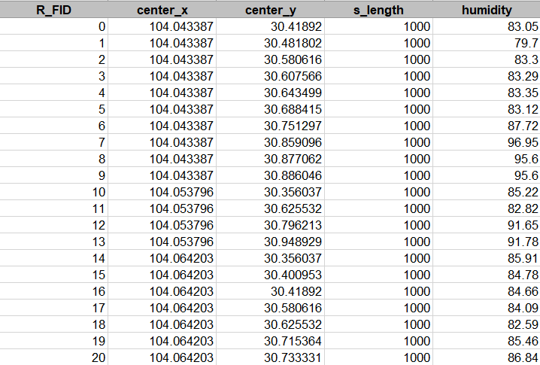

图5.1.1：RASTER部分数据

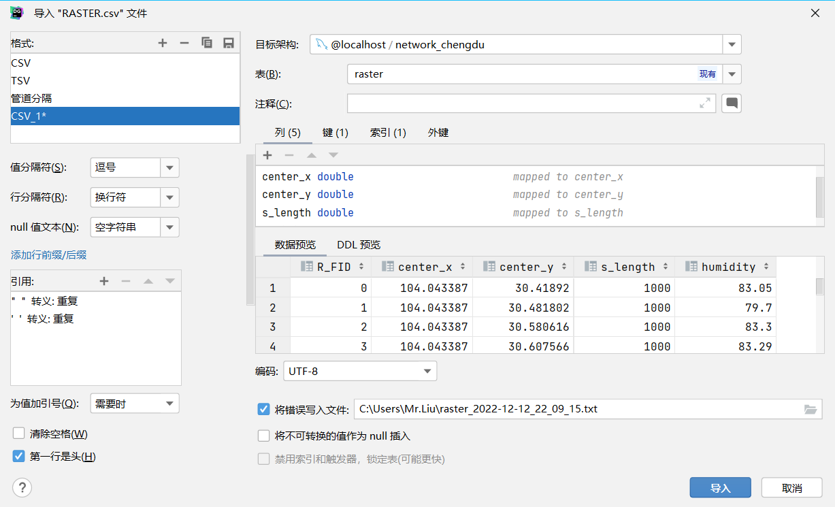

图5.1.2：RASTER导入参数设置

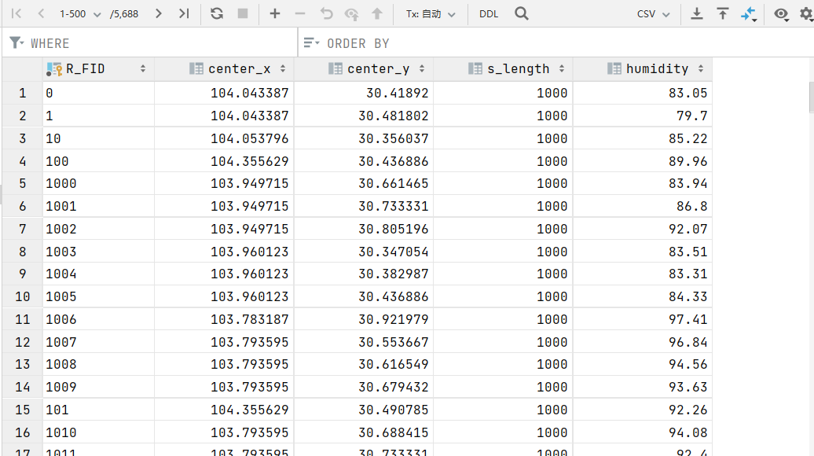

图5.1.3：RASTER数据表

NODE原数据共140条，导入后：

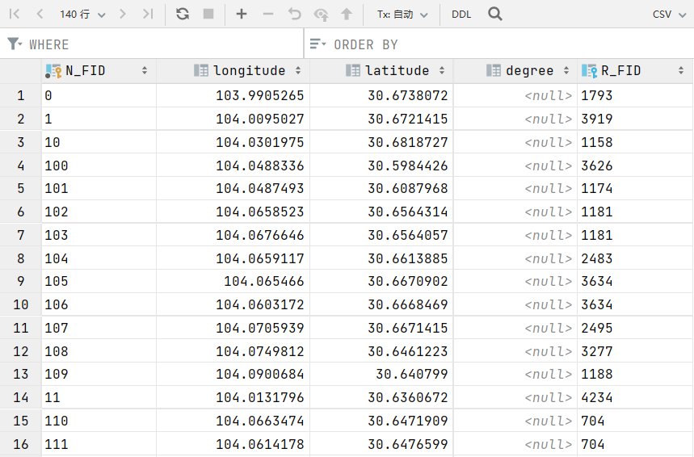

图5.1.4：NODE数据表

EDGE原数据共246条，导入后：

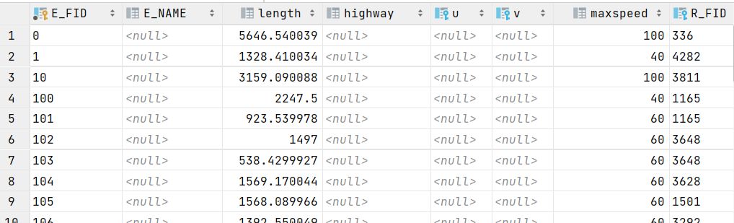

图5.1.5：EDGE数据表

CAMERA原数据5072共条，导入后：

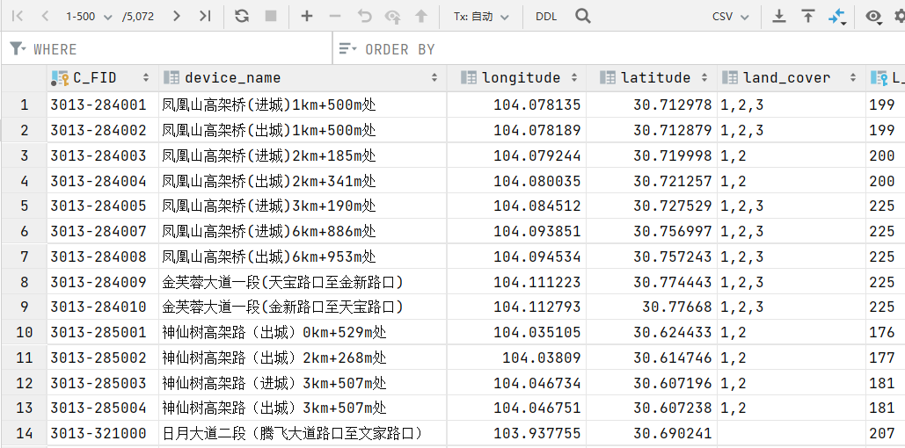

图5.1.6：CAMERA数据表

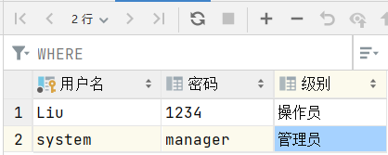

图5.1.7：Suser数据表

5.2、公共类代码设计

本系统公共类文件为CommDb.cs，其中包含TempData和CommDbOP两个类。其中TempData包含三个静态字段用于在不同窗体间传递数据；CommDb为通用数据库操作的类，包含执行INSERT、UPDATE、DELETE操作等。

App.config：

1. **<?xml** version="1.0" encoding="utf-8"**?>**
2. **<configuration>**
3. **<connectionStrings>**
4. **<add** name="myconnstring" connectionString="server=localhost;user=root;database=network_chengdu;port=3306;password=123;" providerName=" MySql.Data.MySqlClient " **/>**
5. **<add** name="WindowsFormsTest_ADO.NET.Properties.Settings.SMKConnectionString" connectionString=" server=localhost;user=root;database=network_chengdu;port=3306;password=123;" providerName=" MySql.Data.MySqlClient " **/>**
6. **</connectionStrings>**
7. **<startup>**
8. **<supportedRuntime** version="v4.0" sku=".NETFramework,Version=v4.7.2" **/>**
9. **</startup>**
10. **<runtime>**
11. **<assemblyBinding** xmlns="urn:schemas-microsoft-com:asm.v1"**>**
12. **<dependentAssembly>**
13. **<assemblyIdentity** name="System.Runtime.CompilerServices.Unsafe" publicKeyToken="b03f5f7f11d50a3a" culture="neutral" **/>**
14. **<bindingRedirect** oldVersion="0.0.0.0-5.0.0.0" newVersion="5.0.0.0" **/>**
15. **</dependentAssembly>**
16. **</assemblyBinding>**
17. **</runtime>**
18. **</configuration>**

CommDb.cs：

1. **using** System;
2. **using** System.Collections.Generic;
3. **using** System.Linq;
4. **using** System.Text;
5. **using** System.Threading.Tasks;
6. **using** System.Data;
7. **using** MySql.Data;
8. **using** MySql.Data.MySqlClient;
10. **namespace** Network_Chengdu
11. {
12. **class** CommDB
13. {
14. **public** CommDB() //默认构造函数
15. { }
16. //******************************************************************
17. //返回SELECT语句执行后记录集中的行数
18. //******************************************************************
19. **public** **int** Rownum(**string** sql)
20. { //sql参数指出SQL语句
21. **int** i = 0;
22. **string** mystr = System.Configuration.ConfigurationManager.
23. ConnectionStrings["myconnstring"].ToString();
24. //从App.config文件获取连接字符串
25. MySqlConnection myconn = **new** MySqlConnection();
26. myconn.ConnectionString = mystr;
27. myconn.Open();
28. MySqlCommand mycmd = **new** MySqlCommand(sql, myconn);
29. MySqlDataReader myreader = mycmd.ExecuteReader();
30. **while** (myreader.Read()) //循环读取信息
31. { i++; }
32. myconn.Close();
33. **return** i; //返回读取的行数
34. }
35. //******************************************************************
36. //返回SELECT语句执行后唯一行的唯一字段值
37. //******************************************************************
38. **public** **string** Returnafield(**string** sql)
39. { //sql指出SQL语句
40. **string** fn;
41. **string** mystr = System.Configuration.ConfigurationManager.
42. ConnectionStrings["myconnstring"].ToString();
43. //从App.config文件获取连接字符串
44. MySqlConnection myconn = **new** MySqlConnection();
45. myconn.ConnectionString = mystr;
46. myconn.Open();
47. MySqlCommand mycmd = **new** MySqlCommand(sql, myconn);
48. MySqlDataReader myreader = mycmd.ExecuteReader();
49. myreader.Read();
50. fn = myreader[0].ToString().Trim();
51. myconn.Close();
52. **return** fn; //返回读取的数据
53. }
54. //******************************************************************
55. //执行SQL语句，返回是否成功执行。SQL语句最好是如下：
56. //UPDATE 表名 SET 字段名=value,字段名=value WHERE 字段名=value
57. //DELETE FROM 表名 WHERE 字段名=value
58. //INSERT INTO 表名 (字段名,字段名) values (value,value)
59. //******************************************************************
60. **public** **void** ExecuteNonQuery(**string** sql)
61. {
62. **string** mystr = System.Configuration.ConfigurationManager.
63. ConnectionStrings["myconnstring"].ToString();
64. MySqlConnection myconn = **new** MySqlConnection();
65. myconn.ConnectionString = mystr;
66. myconn.Open();
67. MySqlCommand mycmd = **new** MySqlCommand(sql, myconn);
68. mycmd.ExecuteNonQuery();
69. myconn.Close();
70. }
71. //*******************************************************************
72. //执行SELECT语句，返回DataSet对象
73. //*******************************************************************
74. **public** DataSet ExecuteQuery(**string** sql, **string** tname)
75. {
76. **string** mystr = System.Configuration.ConfigurationManager.
77. ConnectionStrings["myconnstring"].ToString();
78. MySqlConnection myconn = **new** MySqlConnection();
79. myconn.ConnectionString = mystr;
80. myconn.Open();
81. MySqlDataAdapter myda = **new** MySqlDataAdapter(sql, myconn);
82. DataSet myds = **new** DataSet();
83. myda.Fill(myds, tname);
84. myconn.Close();
85. **return** myds;
86. }
87. //*******************************************************************
88. //执行SELECT语句，返回聚合函数结果
89. //*******************************************************************
90. **public** **string** ExecuteAggregateQuery(**string** sql)
91. {
92. **string** jg;
93. **string** mystr = System.Configuration.ConfigurationManager.
94. ConnectionStrings["myconnstring"].ToString();
95. MySqlConnection myconn = **new** MySqlConnection();
96. myconn.ConnectionString = mystr;
97. myconn.Open();
98. MySqlCommand mycmd = **new** MySqlCommand();
99. mycmd.CommandText = sql;
100. mycmd.Connection = myconn;
101. jg = mycmd.ExecuteScalar().ToString();
102. myconn.Close();
103. **return** jg;
104. }
105. }
106. **public** **class** TempData
107. {
108. **public** **static** **int** tag; //操作标志: 1：添加,2:修改
109. **public** **static** **string** sql; //窗体之间传递的SQL语句
110. **public** **static** **string** userlevel; //当前用户级别
111. }
112. }

5.3、登陆界面代码设计

登陆界面窗口如图5.3.1所示，主要包含文本框、命令按钮以及一些个性化设置。该窗体会提示用户输入一定的用户名，具有登陆权限的用户可登陆系统。同时登陆系统将不同权限的用户进行区分，操作员只可以使用查询、统计信息和帮助功能，管理员可以使用系统全部功能。

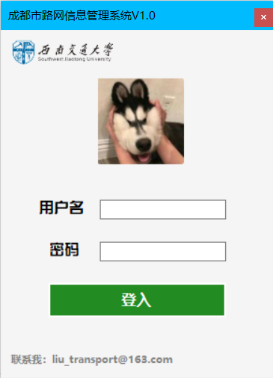

图5.3.1：登陆界面初始图

例如，启动Login窗口后，使用管理员账户进行登陆操作，如图5.3.2所示，点击“登入”命令按钮即可进入本系统。

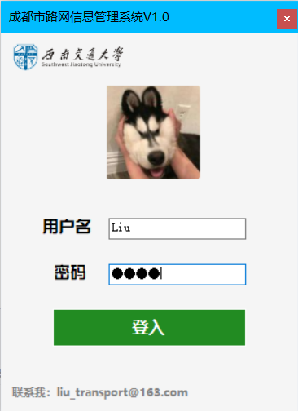

图5.3.2：登陆界面图

Login.cs：

1. **using** System;
2. **using** System.Collections.Generic;
3. **using** System.ComponentModel;
4. **using** System.Data;
5. **using** System.Drawing;
6. **using** System.Linq;
7. **using** System.Text;
8. **using** System.Threading.Tasks;
9. **using** System.Windows.Forms;
11. **namespace** Network_Chengdu
12. {
13. **public** partial **class** Login : Form
14. {
15. **public** Login()
16. {
17. InitializeComponent();
18. }
20. **private** **void** button1_Click(**object** sender, EventArgs e)
21. {
22. CommDB mydb = **new** CommDB();
23. **string** mystr,mystr_user;
24. mystr = "SELECT * FROM SUser WHERE "
25. + "用户名='" + textBox1.Text.Trim()
26. + "' AND 密码='" + textBox2.Text.Trim() + "'";
27. //mystr_user = "SELECT * FROM SUser WHERE "+ "用户名='" + textBox1.Text.Trim() + "'";
28. **int** i = mydb.Rownum(mystr);
29. //int j = mydb.Rownum(mystr_user);
30. **if** (i == 0)
31. {
32. **if** (textBox1.Text == "")
33. MessageBox.Show("请输入用户名");
34. **else**
35. **if** (textBox2.Text == "")
36. MessageBox.Show("请输入密码");
37. **else**
38. MessageBox.Show("用户名或密码错误！", "操作提示");
39. **return**;
40. }
41. **else**
42. {
43. mystr = "SELECT 级别 FROM SUser WHERE "
44. + "用户名='" + textBox1.Text.Trim()
45. + "' AND 密码='" + textBox2.Text.Trim() + "'";
46. TempData.userlevel = mydb.Returnafield(mystr);
47. Form myform = **new** Main();
48. myform.ShowDialog();
49. **this**.Close();
50. }
51. }
52. }
53. }

5.4、主菜单窗体设计

主菜单窗体Main为一个多文档窗体，由menuStrip与statusStrip控件组成，管理员登录界面如图5.4.1所示。

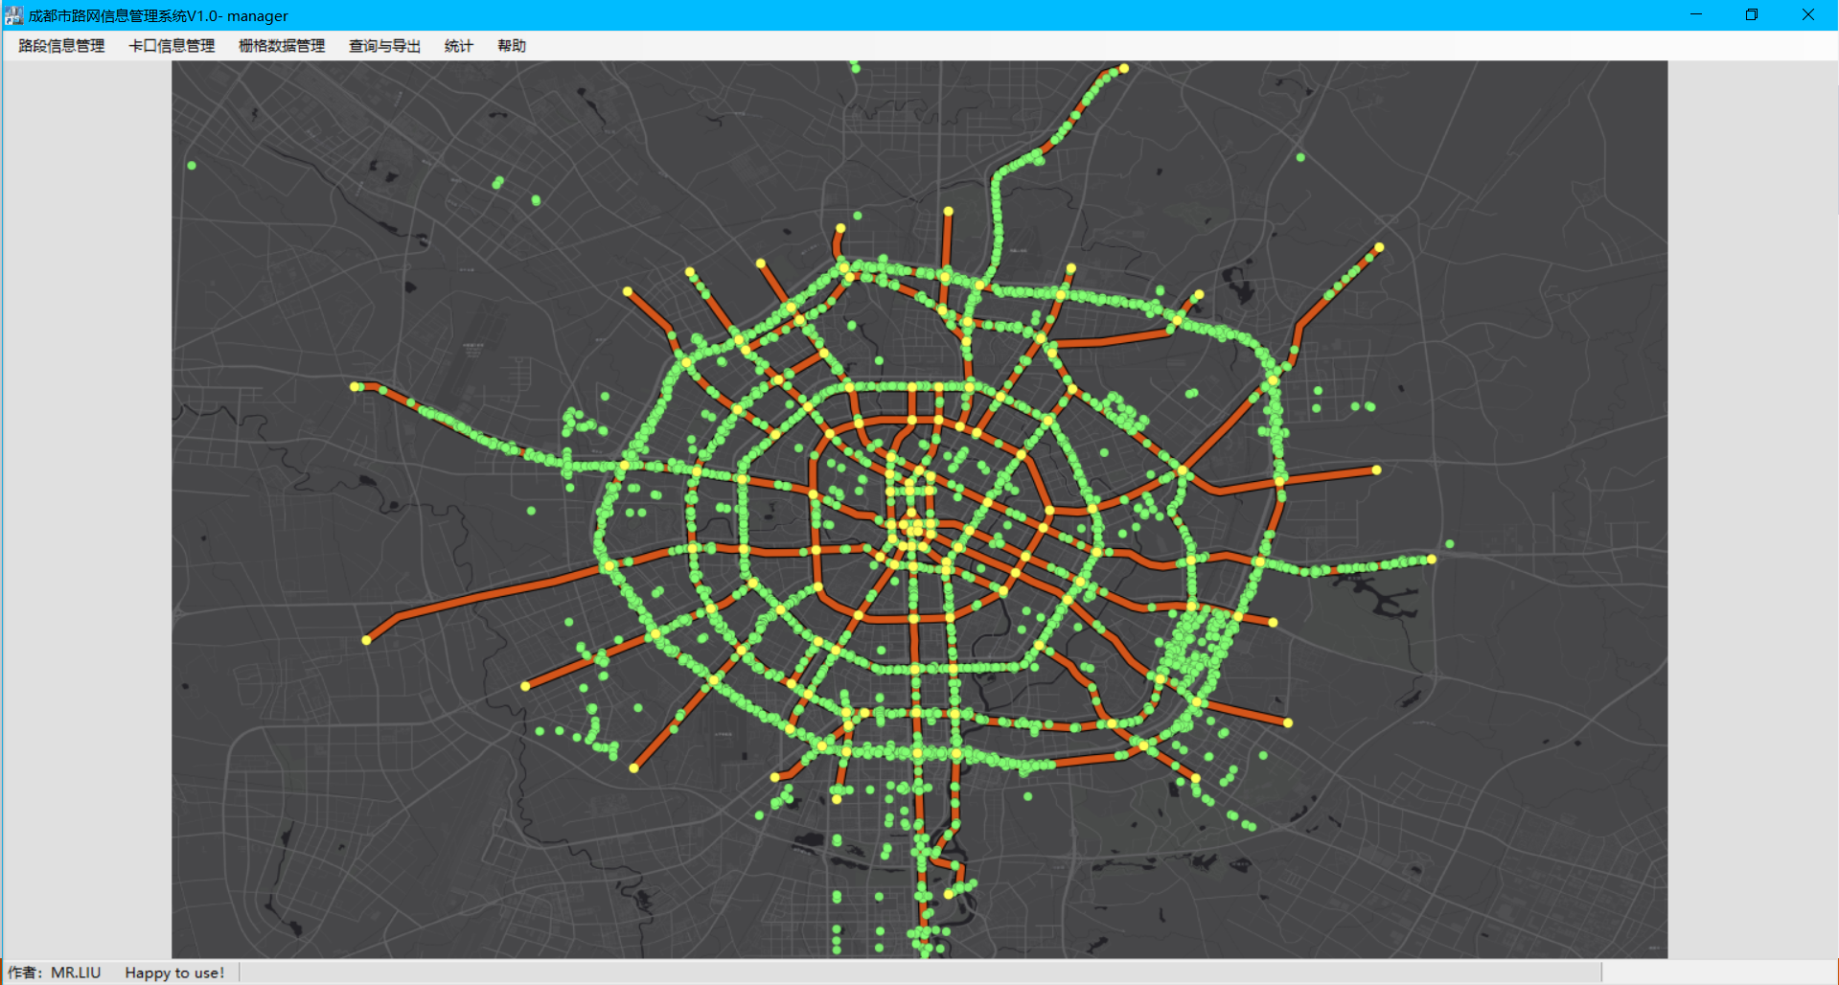

图5.4.1：管理员登录窗口界面

其中menuStrip中分别设置路段信息管理、卡口信息管理、栅格信息管理三大管理功能，查询与导出核心功能、统计与帮助两个附加功能。其中信息管理中，下拉菜单为插入、编辑与删除三种模式，如图5.4.2。

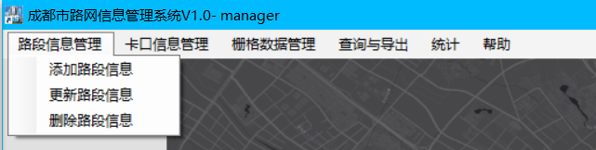

图5.4.2：管理功能下拉菜单

同时对于非管理员用户界面如图5.4.3：

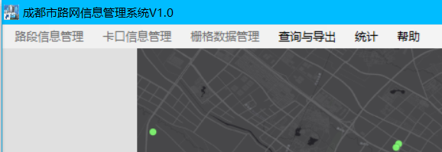

图5.4.3：非管理员主界面窗口

Login.cs：

1. **using** System;
2. **using** System.Collections.Generic;
3. **using** System.ComponentModel;
4. **using** System.Data;
5. **using** System.Drawing;
6. **using** System.Linq;
7. **using** System.Text;
8. **using** System.Threading.Tasks;
9. **using** System.Windows.Forms;
11. **namespace** Network_Chengdu
12. {
13. **public** partial **class** Main : Form
14. {
15. **public** Main()
16. {
17. InitializeComponent();
18. }
19. **private** **void** Main_Load_1(**object** sender, EventArgs e)
20. {
22. **if** (TempData.userlevel == "管理员") //管理员限制
23. {
24. menuStrip1.Items["manage_NETWORK"].Enabled = **true**;
25. menuStrip1.Items["manage_CAMERA"].Enabled = **true**;
26. menuStrip1.Items["manage_RASTER"].Enabled = **true**;
27. menuStrip1.Items["find_output"].Enabled = **true**;
28. menuStrip1.Items["HELP"].Enabled = **true**;
29. **this**.Text += "- manager";
30. }
31. **else** //操作员功能限制
32. {
33. menuStrip1.Items["manage_NETWORK"].Enabled = **false**;
34. menuStrip1.Items["manage_CAMERA"].Enabled = **false**;
35. menuStrip1.Items["manage_RASTER"].Enabled = **false**;
36. menuStrip1.Items["find_output"].Enabled = **true**;
37. menuStrip1.Items["HELP"].Enabled = **true**;
38. }
39. **this**.toolStripStatusLabel3.Text = "系统当前时间：" + DateTime.Now.ToString("yyyy-MM-dd hh:mm:ss");
41. //对timer1进行相关设置
42. **this**.timer1.Interval = 1000;
43. **this**.timer1.Start();
44. }
46. **private** **void** 添加数据_Click(**object** sender, EventArgs e)
47. {
48. Form myform = **new** add_network();
49. myform.TopLevel = **false**;
50. myform.Parent = **this**; //建立父子窗体关系
51. myform.Show();
52. myform.BringToFront();
53. }
55. **private** **void** 更新路段信息_Click(**object** sender, EventArgs e)
56. {
57. Form myform = **new** update_network();
58. myform.TopLevel = **false**;
59. myform.Parent = **this**; //建立父子窗体关系
60. myform.Show();
61. myform.BringToFront();
62. }
64. **private** **void** 删除路段信息_Click(**object** sender, EventArgs e)
65. {
66. Form myform = **new** update_network();
67. myform.TopLevel = **false**;
68. myform.Parent = **this**; //建立父子窗体关系
69. myform.Show();
70. myform.BringToFront();
71. }
73. **private** **void** 添加卡口信息_Click(**object** sender, EventArgs e)
74. {
75. Form myform = **new** add_camera();
76. myform.TopLevel = **false**;
77. myform.Parent = **this**; //建立父子窗体关系
78. myform.Show();
79. myform.BringToFront();
80. }
82. **private** **void** 更新卡口信息_Click(**object** sender, EventArgs e)
83. {
84. Form myform = **new** update_camera();
85. myform.TopLevel = **false**;
86. myform.Parent = **this**; //建立父子窗体关系
87. myform.Show();
88. myform.BringToFront();
89. }
91. **private** **void** 删除卡口信息_Click(**object** sender, EventArgs e)
92. {
93. Form myform = **new** update_camera();
94. myform.TopLevel = **false**;
95. myform.Parent = **this**; //建立父子窗体关系
96. myform.Show();
97. myform.BringToFront();
98. }
100. **private** **void** 添加栅格数据_Click(**object** sender, EventArgs e)
101. {
102. Form myform = **new** add_raster();
103. myform.TopLevel = **false**;
104. myform.Parent = **this**; //建立父子窗体关系
105. myform.Show();
106. myform.BringToFront();
107. }
109. **private** **void** 修改栅格数据_Click(**object** sender, EventArgs e)
110. {
111. Form myform = **new** update_raster();
112. myform.TopLevel = **false**;
113. myform.Parent = **this**; //建立父子窗体关系
114. myform.Show();
115. myform.BringToFront();
116. }
118. **private** **void** 删除栅格数据_Click(**object** sender, EventArgs e)
119. {
120. Form myform = **new** update_raster();
121. myform.TopLevel = **false**;
122. myform.Parent = **this**; //建立父子窗体关系
123. myform.Show();
124. myform.BringToFront();
125. }
127. **private** **void** 查询_Click(**object** sender, EventArgs e)
128. {
129. Form myform = **new** find();
130. myform.TopLevel = **false**;
131. myform.Parent = **this**; //建立父子窗体关系
132. myform.Show();
133. myform.BringToFront();
134. }
136. **private** **void** 导出_Click(**object** sender, EventArgs e)
137. {
138. Form myform = **new** find();
139. myform.TopLevel = **false**;
140. myform.Parent = **this**; //建立父子窗体关系
141. myform.Show();
142. myform.BringToFront();
143. }
145. **private** **void** timer1_Tick(**object** sender, EventArgs e)
146. {
148. **this**.toolStripStatusLabel3.Text = "当前时间：" + DateTime.Now.ToString("yyyy-MM-dd hh:mm:ss");
150. }
152. **private** **void** 关于ToolStripMenuItem_Click(**object** sender, EventArgs e)
153. {
154. Form myform = **new** about();
155. myform.TopLevel = **false**;
156. myform.Parent = **this**; //建立父子窗体关系
157. myform.Show();
158. myform.BringToFront();
159. }
161. **private** **void** 联系方式ToolStripMenuItem_Click(**object** sender, EventArgs e)
162. {
163. Form myform = **new** information();
164. myform.TopLevel = **false**;
165. myform.Parent = **this**; //建立父子窗体关系
166. myform.Show();
167. myform.BringToFront();
168. }

171. **private** **void** 基本统计信息ToolStripMenuItem_Click(**object** sender, EventArgs e)
172. {
173. Form myform = **new** statistics();
174. myform.TopLevel = **false**;
175. myform.Parent = **this**; //建立父子窗体关系
176. myform.Show();
177. myform.BringToFront();
178. }
179. }
180. }

5.5、路段信息管理功能设计

对于路段数据信息，由添加数据信息、编辑数据信息、删除数据信息三个功能。

首先是添加数据节点功能，设计界面如图5.5.1所示

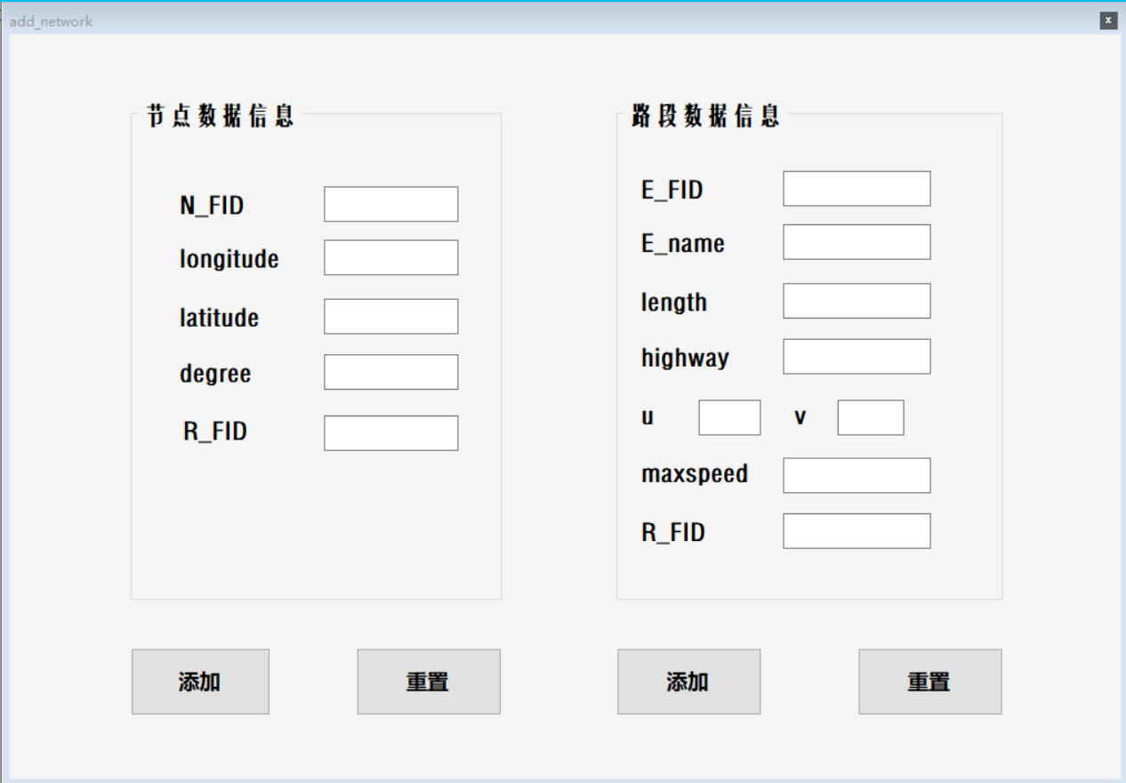

图5.5.1：添加路段信息

信息成功添加后会将出现弹窗提示，如图5.5.2：

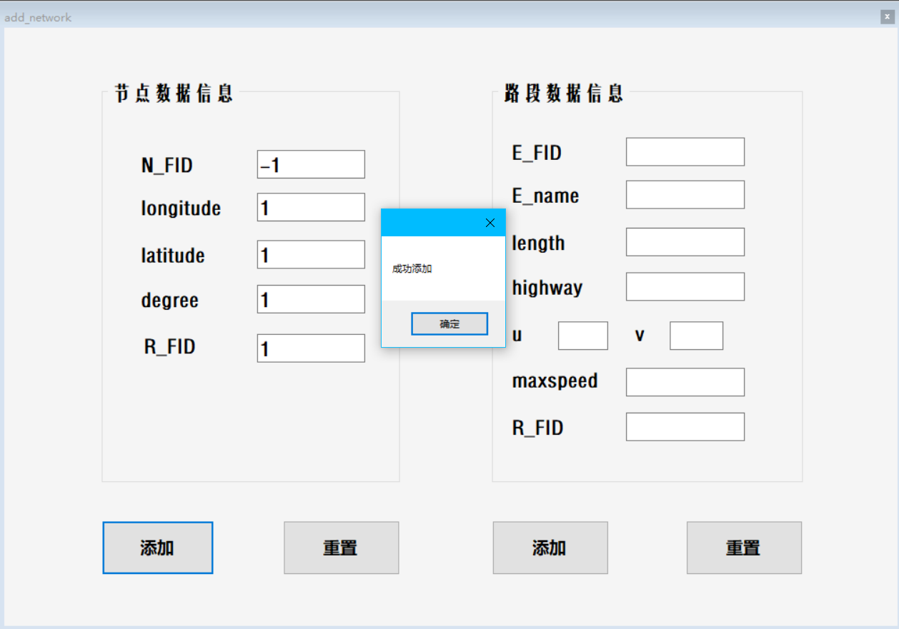

图5.5.2：添加成功后的弹窗界面

更新路段窗口设计如图5.5.3所示：

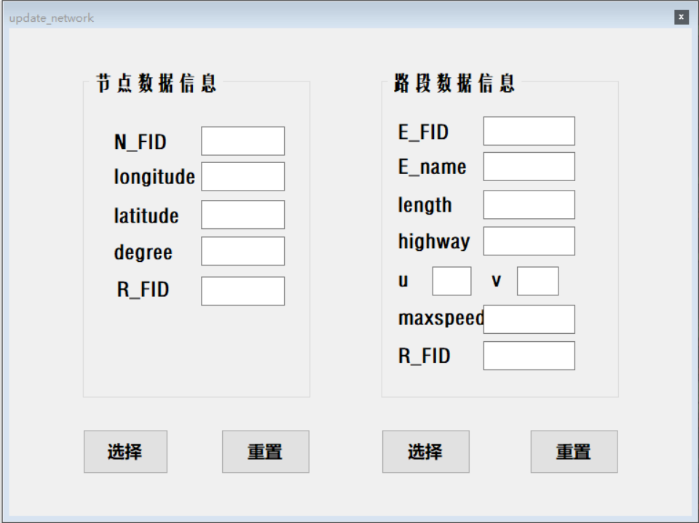

图5.5.3：更新路段数据窗口

当输入选择数据后会弹窗，如图5.5.4。

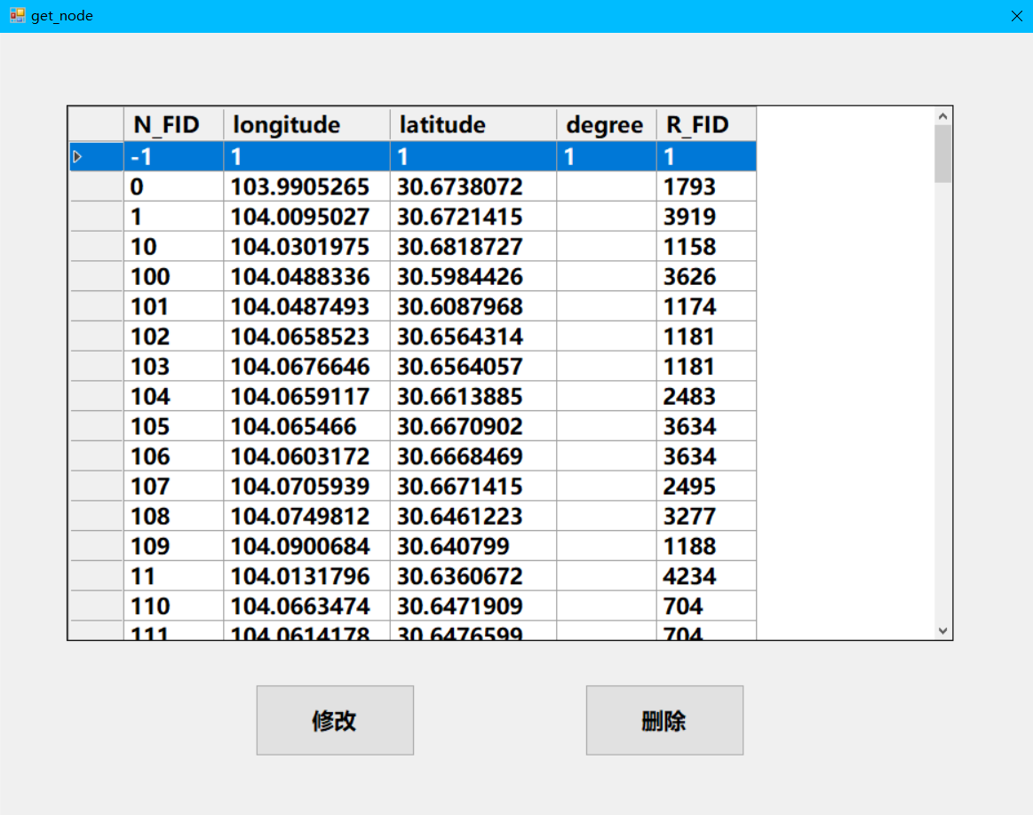

图5.5.4：数据展示设计窗口

选择刚添加过的第一条数据进行修改，如图5.5.5，

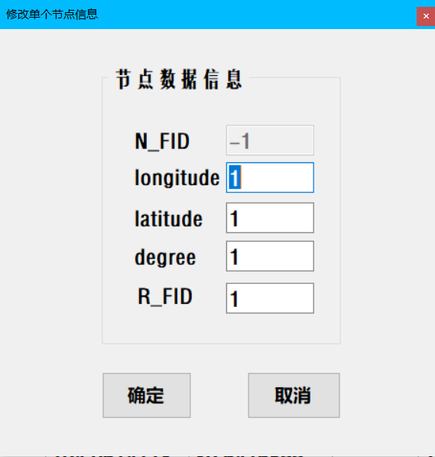

图5.5.5：修改节点信息展示设计窗口

单击确认后，数据修改，如图5.5.6：

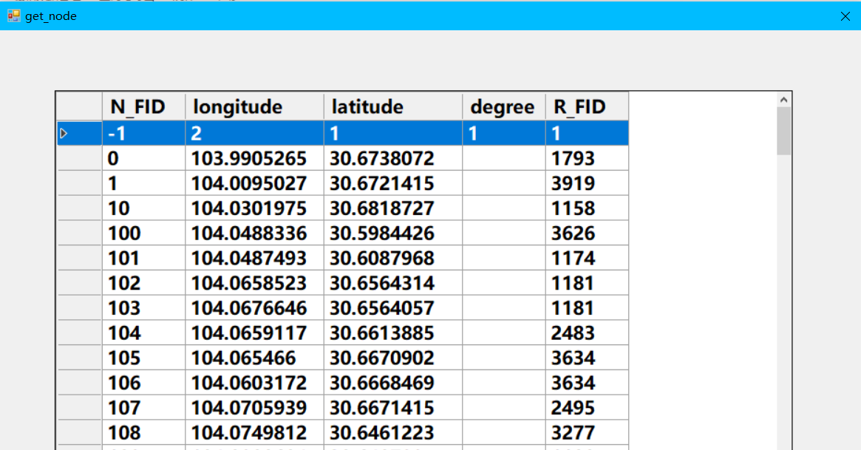

图5.5.6：修改后节点设计窗口

删除模块即点击删除，如图5.5.7：

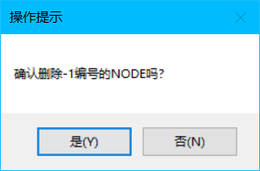

图5.5.7：点击删除或弹窗

单击是，删除后数据展示，如图5.5.8：

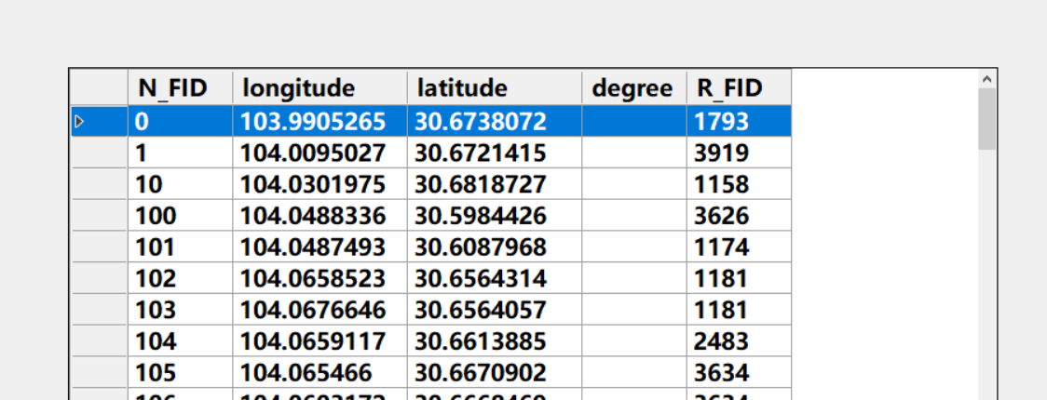

图5.5.8：删除后数据展示

add_network.cs:

1. **using** System;
2. **using** System.Collections.Generic;
3. **using** System.ComponentModel;
4. **using** System.Data;
5. **using** System.Drawing;
6. **using** System.Linq;
7. **using** System.Text;
8. **using** System.Threading.Tasks;
9. **using** System.Windows.Forms;
11. **namespace** Network_Chengdu
12. {
13. **public** partial **class** add_network : Form
14. {
15. CommDB mydb = **new** CommDB();
16. **public** add_network()
17. {
18. InitializeComponent();
19. }
21. **private** **void** button1_Click_1(**object** sender, EventArgs e)
22. {
23. **if** (textBox1.Text == "" || textBox2.Text == ""
24. || textBox3.Text == "" || textBox5.Text == "")
25. {
26. MessageBox.Show("除degree外所有数据项必须输入", "操作提示");
27. **return**;
28. }
29. **string** mystr = "SELECT * FROM node WHERE N_FID='" + textBox1.Text.Trim() + "'";
30. **int** i = mydb.Rownum(mystr);
31. **if** (i != 0)
32. {
33. MessageBox.Show("输入的NODE编号已存在", "操作提示");
34. **return**;
35. }
37. **try**
38. {
39. mystr = "INSERT INTO node(N_FID,longitude,latitude,degree,R_FID) VALUES('"
40. + textBox1.Text.Trim() + "','"
41. + textBox2.Text.Trim() + "','"
42. + textBox3.Text.Trim() + "','"
43. + textBox4.Text.Trim() + "','"
44. + textBox5.Text.Trim() + "')";
45. mydb.ExecuteNonQuery(mystr);
46. MessageBox.Show("成功添加");
47. }
48. **catch** (Exception ex)
49. {
50. MessageBox.Show("输入的NODE数据有错误：" + ex.Message);
51. **return**;
52. }
53. button2_Click_1(sender, e);
54. }
56. **private** **void** button3_Click(**object** sender, EventArgs e)
57. {
58. **if** (textBox6.Text == "" || textBox7.Text == ""
59. || textBox8.Text == "" || textBox9.Text == ""
60. || textBox10.Text == "" || textBox11.Text == ""
61. || textBox12.Text == "" || textBox13.Text == "")
62. {
63. MessageBox.Show("所有数据项必须输入", "操作提示");
64. **return**;
65. }
66. **string** mystr = "SELECT * FROM node WHERE N_FID='" + textBox6.Text.Trim() + "'";
67. **int** i = mydb.Rownum(mystr);
68. **if** (i != 0)
69. {
70. MessageBox.Show("输入的EDGE编号已存在", "操作提示");
71. **return**;
72. }
74. **try**
75. {
76. mystr = "INSERT INTO edge(E_FID,E_name,length,highway,u,v,maxspeed,R_FID) VALUES('"
77. + textBox6.Text.Trim() + "','"
78. + textBox7.Text.Trim() + "','"
79. + textBox8.Text.Trim() + "','"
80. + textBox9.Text.Trim() + "','"
81. + textBox10.Text.Trim() + "','"
82. + textBox11.Text.Trim() + "','"
83. + textBox12.Text.Trim() + "','"
84. + textBox13.Text.Trim() + "')";
85. mydb.ExecuteNonQuery(mystr);
86. MessageBox.Show("成功添加");
87. }
88. **catch** (Exception ex)
89. {
90. MessageBox.Show("输入的EDGE数据有错误：" + ex.Message);
91. **return**;
92. }
93. button4_Click(sender, e);
94. }

97. **private** **void** button2_Click_1(**object** sender, EventArgs e)
98. {
99. textBox1.Text = ""; textBox2.Text = "";
100. textBox3.Text = ""; textBox4.Text = "";
101. textBox5.Text = "";
102. textBox1.Focus();
103. }
105. **private** **void** button4_Click(**object** sender, EventArgs e)
106. {
107. textBox6.Text = ""; textBox7.Text = "";
108. textBox8.Text = ""; textBox9.Text = "";
109. textBox10.Text = ""; textBox11.Text = "";
110. textBox12.Text = ""; textBox13.Text = "";
111. textBox6.Focus();
112. }
113. }
114. }

update_network.cs:

1. **using** System;
2. **using** System.Collections.Generic;
3. **using** System.ComponentModel;
4. **using** System.Data;
5. **using** System.Drawing;
6. **using** System.Linq;
7. **using** System.Text;
8. **using** System.Threading.Tasks;
9. **using** System.Windows.Forms;
11. **namespace** Network_Chengdu
12. {
13. **public** partial **class** update_network : Form
14. {
15. CommDB mydb = **new** CommDB();
16. **public** update_network()
17. {
18. InitializeComponent();
19. }
21. **private** **void** button1_Click(**object** sender, EventArgs e)
22. {
23. **string** condstr = "";
24. **if** (textBox1.Text != "")
25. condstr += "N_FID ='" + textBox1.Text.Trim() + "'";
27. **if** (textBox2.Text != "")
28. {
29. **if** (condstr != "")
30. condstr += " and ";
32. condstr += "longitude = " + **double**.Parse(textBox2.Text.Trim()) + "";
33. }
35. **if** (textBox3.Text != "")
36. {
37. **if** (condstr != "")
38. condstr += " and ";
40. condstr += "latitude = " + **double**.Parse(textBox3.Text.Trim()) + "";
41. }
43. **if** (textBox4.Text != "")
44. {
45. **if** (condstr != "")
46. condstr += " and ";
48. condstr += "degree = " + **int**.Parse(textBox4.Text.Trim()) + "";
49. }
51. **if** (textBox5.Text != "")
52. {
53. **if** (condstr != "")
54. condstr += " and ";
56. condstr += "R_FID = '" + textBox5.Text.Trim() + "'";
57. }
59. **if** (condstr != "")
60. TempData.sql = "SELECT * FROM node WHERE " + condstr;
61. **else**
62. TempData.sql = "";
63. get_node myform = **new** get_node();
64. myform.ShowDialog();
65. }
67. **private** **void** button2_Click(**object** sender, EventArgs e)
68. {
69. textBox1.Text = ""; textBox2.Text = "";
70. textBox3.Text = ""; textBox4.Text = "";
71. textBox5.Text = "";
72. textBox1.Focus();
73. }
75. **private** **void** button3_Click(**object** sender, EventArgs e)
76. {
77. **string** condstr = "";
78. **if** (textBox6.Text != "")
79. condstr += "E_FID = '" + textBox6.Text.Trim() + "'";
81. **if** (textBox7.Text != "")
82. {
83. **if** (condstr != "")
84. condstr += " and ";
86. condstr += "E_name = '" + textBox7.Text.Trim() + "'";
87. }
89. **if** (textBox8.Text != "")
90. {
91. **if** (condstr != "")
92. condstr += " and ";
94. condstr += "length = " + **double**.Parse(textBox8.Text.Trim()) + "";
95. }
97. **if** (textBox9.Text != "")
98. {
99. **if** (condstr != "")
100. condstr += " and ";
102. condstr += "highway = '" + textBox9.Text.Trim() + "'";
103. }
105. **if** (textBox10.Text != "")
106. {
107. **if** (condstr != "")
108. condstr += " and ";
110. condstr += "u = '" + textBox10.Text.Trim() + "'";
111. }
113. **if** (textBox11.Text != "")
114. {
115. **if** (condstr != "")
116. condstr += " and ";
118. condstr += "v = " + **int**.Parse(textBox11.Text.Trim()) + "";
119. }
121. **if** (textBox12.Text != "")
122. {
123. **if** (condstr != "")
124. condstr += " and ";
126. condstr += "R_FID = '" + textBox12.Text.Trim() + "'";
127. }
129. **if** (textBox13.Text != "")
130. {
131. **if** (condstr != "")
132. condstr += " and ";
134. condstr += "R_FID = " + **double**.Parse(textBox13.Text.Trim()) + "";
135. }
136. **if** (condstr != "")
137. TempData.sql = "SELECT * FROM edge WHERE " + condstr;
138. **else**
139. TempData.sql = "";
140. get_edge myform = **new** get_edge();
141. myform.ShowDialog();
142. }
144. **private** **void** button4_Click(**object** sender, EventArgs e)
145. {
146. textBox6.Text = ""; textBox7.Text = "";
147. textBox8.Text = ""; textBox9.Text = "";
148. textBox10.Text = ""; textBox11.Text = "";
149. textBox12.Text = ""; textBox13.Text = "";
150. textBox6.Focus();
151. }
153. }
154. }

get_node.cs:

1. **using** System;
2. **using** System.Collections.Generic;
3. **using** System.ComponentModel;
4. **using** System.Data;
5. **using** System.Drawing;
6. **using** System.Linq;
7. **using** System.Text;
8. **using** System.Threading.Tasks;
9. **using** System.Windows.Forms;
11. **namespace** Network_Chengdu
12. {
13. **public** partial **class** get_node : Form
14. {
15. CommDB mydb = **new** CommDB();
16. **public** get_node()
17. {
18. InitializeComponent();
19. }
21. **private** **void** get_node_Load(**object** sender, EventArgs e)
22. {
23. bind();
24. dataGridView1.EnableHeadersVisualStyles = **false**;
25. dataGridView1.MultiSelect = **false**;
26. dataGridView1.ReadOnly = **true**;
27. dataGridView1.Columns[0].Width = 90;
28. dataGridView1.Columns[1].Width = 150;
29. dataGridView1.Columns[2].Width = 150;
30. dataGridView1.Columns[3].Width = 90;
31. dataGridView1.Columns[4].Width = 90;
32. **if** (dataGridView1.Rows.Count > 0)
33. dataGridView1.Rows[0].Selected = **true**; //默认选择第1行
34. }
36. **private** **void** bind() //绑定数据
37. {
38. **string** mystr;
39. **if** (TempData.sql == "")
40. mystr = "SELECT * FROM node";
41. **else**
42. mystr = TempData.sql;
43. DataSet mydataset = mydb.ExecuteQuery(mystr, "node");
44. dataGridView1.DataSource = mydataset.Tables["node"];
45. }
47. **private** **void** button2_Click(**object** sender, EventArgs e)
48. {
49. //删除记录
50. **if** (dataGridView1.SelectedRows.Count > 0)
51. {
52. **string** spno = dataGridView1.SelectedRows[0].Cells[0].Value.ToString().Trim();
53. DialogResult result = MessageBox.Show("确认删除" + spno
54. + "编号的NODE吗？", "操作提示", MessageBoxButtons.YesNo);
55. **if** (result == DialogResult.Yes)
56. {
57. **string** mystr = "DELETE from node WHERE N_FID='" + spno + "'";
58. mydb.ExecuteNonQuery(mystr);
59. bind();
60. }
61. }
62. }
64. **private** **void** button1_Click(**object** sender, EventArgs e)
65. {
66. **if** (dataGridView1.SelectedRows.Count > 0)
67. {
68. **string** a = dataGridView1.SelectedRows[0].Cells[0].Value.ToString().Trim();
69. **string** b = dataGridView1.SelectedRows[0].Cells[1].Value.ToString().Trim();
70. **string** c = dataGridView1.SelectedRows[0].Cells[2].Value.ToString().Trim();
71. **string** d = dataGridView1.SelectedRows[0].Cells[3].Value.ToString().Trim();
72. **string** R = dataGridView1.SelectedRows[0].Cells[4].Value.ToString().Trim();
74. Form myform = **new** edit_node(a, b, c, d, R); //带传递数据调用edit_node的构造函数
75. myform.ShowDialog();
76. }
77. }
79. **private** **void** dataGridView1_CellContentClick(**object** sender, DataGridViewCellEventArgs e)
80. {
81. //单击任何单元时选择该单元所在的行
82. **if** (e.RowIndex >= 0 && e.RowIndex < dataGridView1.Rows.Count)
83. dataGridView1.Rows[e.RowIndex].Selected = **true**;
84. }
86. **private** **void** get_node_Activated(**object** sender, EventArgs e)
87. {
88. bind();
89. **if** (dataGridView1.Rows.Count > 0)
90. dataGridView1.Rows[0].Selected = **true**; //默认选择第1行
91. }
92. }
93. }

get_edge.cs:

1. **using** System;
2. **using** System.Collections.Generic;
3. **using** System.ComponentModel;
4. **using** System.Data;
5. **using** System.Drawing;
6. **using** System.Linq;
7. **using** System.Text;
8. **using** System.Threading.Tasks;
9. **using** System.Windows.Forms;
11. **namespace** Network_Chengdu
12. {
13. **public** partial **class** get_edge : Form
14. {
15. CommDB mydb = **new** CommDB();
16. **public** get_edge()
17. {
18. InitializeComponent();
19. }
21. **private** **void** get_edge_Load(**object** sender, EventArgs e)
22. {
23. bind();
24. dataGridView1.EnableHeadersVisualStyles = **false**;
25. dataGridView1.MultiSelect = **false**;
26. dataGridView1.ReadOnly = **true**;
27. dataGridView1.Columns[0].Width = 80;
28. dataGridView1.Columns[1].Width = 100;
29. dataGridView1.Columns[2].Width = 80;
30. dataGridView1.Columns[3].Width = 90;
31. dataGridView1.Columns[4].Width = 80;
32. dataGridView1.Columns[5].Width = 80;
33. dataGridView1.Columns[6].Width = 80;
34. dataGridView1.Columns[7].Width = 80;
35. **if** (dataGridView1.Rows.Count > 0)
36. dataGridView1.Rows[0].Selected = **true**; //默认选择第1行
37. }
38. **private** **void** bind() //绑定数据
39. {
40. **string** mystr;
41. **if** (TempData.sql == "")
42. mystr = "SELECT * FROM edge";
43. **else**
44. mystr = TempData.sql;
45. DataSet mydataset = mydb.ExecuteQuery(mystr, "edge");
46. dataGridView1.DataSource = mydataset.Tables["edge"];
47. }
49. **private** **void** button2_Click(**object** sender, EventArgs e)
50. {
51. //删除记录
52. **if** (dataGridView1.SelectedRows.Count > 0)
53. {
54. **string** spno = dataGridView1.SelectedRows[0].Cells[0].Value.ToString().Trim();
55. DialogResult result = MessageBox.Show("确认删除" + spno
56. + "编号的EDGE吗？", "操作提示", MessageBoxButtons.YesNo);
57. **if** (result == DialogResult.Yes)
58. {
59. **string** mystr = "DELETE from edge WHERE E_FID='" + spno + "'";
60. mydb.ExecuteNonQuery(mystr);
61. bind();
62. }
63. }
64. }
66. **private** **void** button1_Click(**object** sender, EventArgs e)
67. {
68. **if** (dataGridView1.SelectedRows.Count > 0)
69. {
70. **string** a = dataGridView1.SelectedRows[0].Cells[0].Value.ToString().Trim();
71. **string** name = dataGridView1.SelectedRows[0].Cells[1].Value.ToString().Trim();
72. **string** length = dataGridView1.SelectedRows[0].Cells[2].Value.ToString().Trim();
73. **string** h = dataGridView1.SelectedRows[0].Cells[3].Value.ToString().Trim();
74. **string** u = dataGridView1.SelectedRows[0].Cells[4].Value.ToString().Trim();
75. **string** v = dataGridView1.SelectedRows[0].Cells[5].Value.ToString().Trim();
76. **string** speed = dataGridView1.SelectedRows[0].Cells[6].Value.ToString().Trim();
77. **string** R = dataGridView1.SelectedRows[0].Cells[7].Value.ToString().Trim();
79. Form myform = **new** edit_edge(a, name, length, h, u, v, speed, R); //带传递数据调用edit_node的构造函数
80. myform.ShowDialog();
81. }
82. }
84. **private** **void** dataGridView1_CellContentClick(**object** sender, DataGridViewCellEventArgs e)
85. {
86. **if** (e.RowIndex >= 0 && e.RowIndex < dataGridView1.Rows.Count)
87. dataGridView1.Rows[e.RowIndex].Selected = **true**;
88. }
90. **private** **void** get_edge_Activated(**object** sender, EventArgs e)
91. {
92. bind();
93. **if** (dataGridView1.Rows.Count > 0)
94. dataGridView1.Rows[0].Selected = **true**; //默认选择第1行
95. }
96. }
97. }

edit_node.cs:

1. **using** System;
2. **using** System.Collections.Generic;
3. **using** System.ComponentModel;
4. **using** System.Data;
5. **using** System.Drawing;
6. **using** System.Linq;
7. **using** System.Text;
8. **using** System.Threading.Tasks;
9. **using** System.Windows.Forms;
11. **namespace** Network_Chengdu
12. {
14. **public** partial **class** edit_node : Form
15. {
16. CommDB mydb = **new** CommDB();
18. **string** FID1, LON;
19. **string** LAT, DE;
20. **string** FID2;
22. **public** edit_node(**string** fid1, **string** longitude, **string** latitude, **string** degree, **string** R_FID)
23. {
24. InitializeComponent();
25. FID1 = fid1;
26. LON = longitude;
27. LAT = latitude;
28. DE = degree;
29. FID2 = R_FID;
30. }
32. **private** **void** edit_node_Load(**object** sender, EventArgs e)
33. {
34. textBox1.Text = FID1;
35. textBox1.Enabled = **false**;
36. textBox2.Text = LON;
37. textBox3.Text = LAT;
38. textBox4.Text = DE;
39. textBox5.Text = FID2;
40. }
41. **private** **void** button1_Click(**object** sender, EventArgs e)
42. {
43. **string** mystr;
44. **if** (textBox1.Text == "" || textBox2.Text == ""
45. || textBox3.Text == "" || textBox4.Text == ""
46. || textBox5.Text == "")
47. {
48. MessageBox.Show("所有数据项必须输入");
49. **return**;
50. }
51. **try**
52. {
53. mystr = "UPDATE node SET longitude="
54. + **double**.Parse(textBox2.Text.Trim()) + ",latitude="
55. + **double**.Parse(textBox3.Text.Trim()) + ",degree="
56. + **int**.Parse(textBox4.Text.Trim()) + ",R_FID="
57. + textBox5.Text.Trim() + " WHERE N_FID='"
58. + FID1 + "'";
59. mydb.ExecuteNonQuery(mystr);
60. }
61. **catch** (Exception ex)
62. {
63. MessageBox.Show("修改的节点数据有错误：" + ex.Message);
64. **return**;
65. }
66. **this**.Close();
67. }
68. **private** **void** button2_Click(**object** sender, EventArgs e)
69. {
70. **this**.Close();
71. }
73. }
74. }

edit_edge.cs:

1. **using** System;
2. **using** System.Collections.Generic;
3. **using** System.ComponentModel;
4. **using** System.Data;
5. **using** System.Drawing;
6. **using** System.Linq;
7. **using** System.Text;
8. **using** System.Threading.Tasks;
9. **using** System.Windows.Forms;
11. **namespace** Network_Chengdu
12. {
13. **public** partial **class** edit_edge : Form
14. {
15. CommDB mydb = **new** CommDB();
16. **string** FID1, NAME, LENGTH, HIGHWAY, U, V, MAXSPEED, FID2;
18. **private** **void** edit_edge_Load(**object** sender, EventArgs e)
19. {
20. textBox6.Text = FID1;
21. textBox6.Enabled = **false**;
22. textBox7.Text = NAME;
23. textBox8.Text = LENGTH;
24. textBox9.Text = HIGHWAY;
25. textBox10.Text = U;
26. textBox11.Text = V;
27. textBox12.Text = MAXSPEED;
28. textBox13.Text = FID2;
29. }
31. **public** edit_edge(**string** a, **string** name, **string** length, **string** h, **string** u, **string** v, **string** speed, **string** R)
32. {
33. InitializeComponent();
34. FID1 = a;
35. NAME = name;
36. LENGTH = length;
37. HIGHWAY = h;
38. U = u;
39. V = v;
40. MAXSPEED = speed;
41. FID2 = R;
42. }
44. **private** **void** button4_Click(**object** sender, EventArgs e)
45. {
46. **this**.Close();
47. }
49. **private** **void** button3_Click(**object** sender, EventArgs e)
50. {
51. **string** mystr;
52. **if** (textBox6.Text == "" || textBox7.Text == ""
53. || textBox8.Text == "" || textBox9.Text == ""
54. || textBox10.Text == "" || textBox11.Text == ""
55. || textBox12.Text == "" || textBox13.Text == "")
56. {
57. MessageBox.Show("所有数据项必须输入");
58. **return**;
59. }
60. **try**
61. {
62. mystr = "UPDATE edge SET E_name='"
63. + textBox7.Text.Trim() + "',length="
64. + **double**.Parse(textBox8.Text.Trim()) + ",highway='"
65. + textBox9.Text.Trim() + "',u='"
66. + textBox10.Text.Trim() + "',v='"
67. + textBox11.Text.Trim() + "',highway="
68. + **int**.Parse(textBox12.Text.Trim()) + ",R_FID="
69. + textBox13.Text.Trim() + " WHERE E_FID='"
70. + FID1 + "'";
71. mydb.ExecuteNonQuery(mystr);
72. }
73. **catch** (Exception ex)
74. {
75. MessageBox.Show("修改的路段数据有错误：" + ex.Message);
76. **return**;
77. }
78. **this**.Close();
79. }
80. }
81. }

5.6、卡口信息管理功能设计

卡口信息管理功能与路段管理信息功能原理相似，下面只做操作展示与设计源代码。

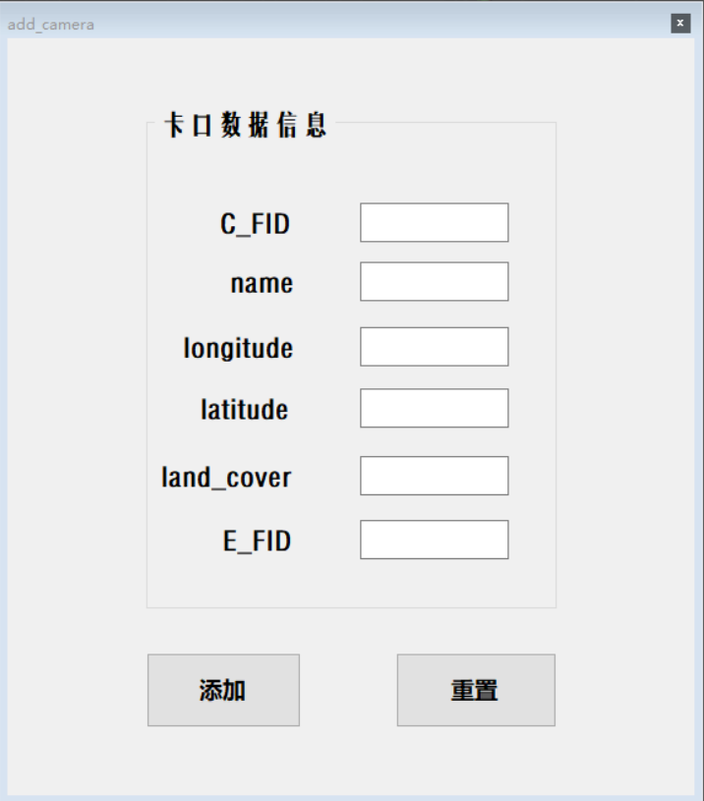

图5.6.1初始化界面

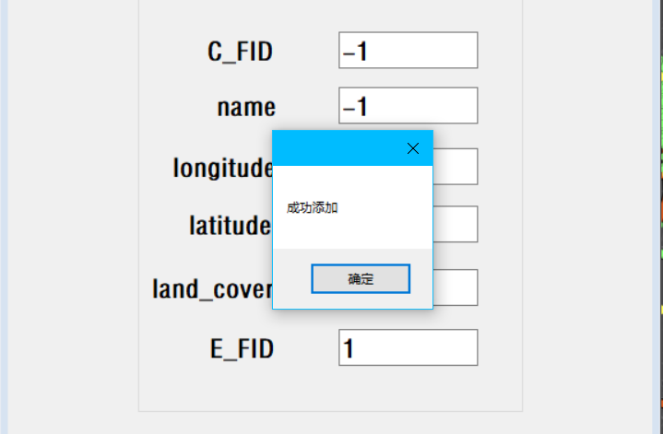

图5.6.2：成功添加弹窗

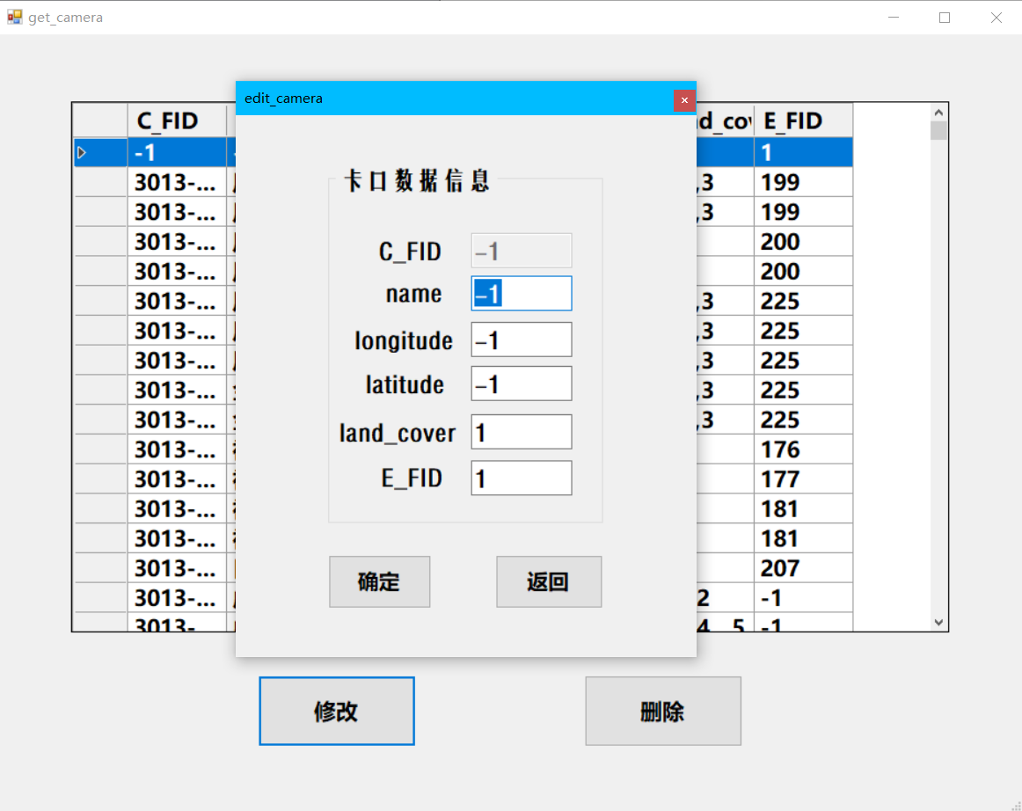

图5.6.3：修改功能演示

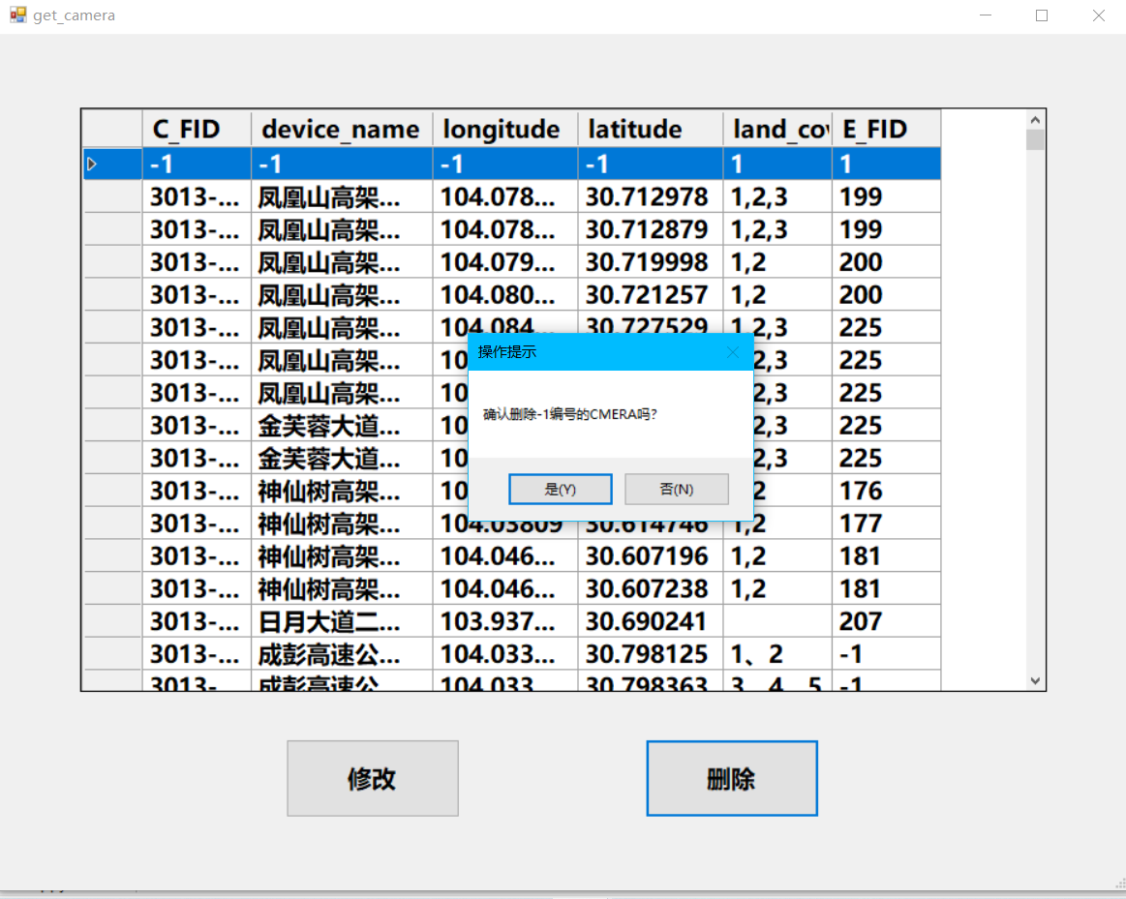

图5.6.4：删除功能演示

add_camera.cs:

1. **using** System;
2. **using** System.Collections.Generic;
3. **using** System.ComponentModel;
4. **using** System.Data;
5. **using** System.Drawing;
6. **using** System.Linq;
7. **using** System.Text;
8. **using** System.Threading.Tasks;
9. **using** System.Windows.Forms;
11. **namespace** Network_Chengdu
12. {
13. **public** partial **class** add_camera : Form
14. {
15. CommDB mydb = **new** CommDB();
16. **public** add_camera()
17. {
18. InitializeComponent();
19. }
21. **private** **void** button1_Click(**object** sender, EventArgs e)
22. {
23. **if** (textBox1.Text == "" || textBox2.Text == ""|| textBox3.Text == ""
24. || textBox4.Text == "" || textBox5.Text == "" || textBox6.Text == "")
25. {
26. MessageBox.Show("除degree外所有数据项必须输入", "操作提示");
27. **return**;
28. }
29. **string** mystr = "SELECT * FROM camera WHERE C_FID='" + textBox1.Text.Trim() + "'";
30. **int** i = mydb.Rownum(mystr);
31. **if** (i != 0)
32. {
33. MessageBox.Show("输入的CAMERA编号已存在", "操作提示");
34. **return**;
35. }
37. **try**
38. {
39. mystr = "INSERT INTO CAMERA(C_FID,device_name,longitude,latitude,land_cover,E_FID) VALUES('"
40. + textBox1.Text.Trim() + "','"
41. + textBox2.Text.Trim() + "','"
42. + textBox3.Text.Trim() + "','"
43. + textBox4.Text.Trim() + "','"
44. + textBox5.Text.Trim() + "','"
45. + textBox6.Text.Trim() + "')";
46. mydb.ExecuteNonQuery(mystr);
47. MessageBox.Show("成功添加");
48. }
49. **catch** (Exception ex)
50. {
51. MessageBox.Show("输入的CAMERA数据有错误：" + ex.Message);
52. **return**;
53. }
54. button2_Click(sender, e);
55. }
57. **private** **void** button2_Click(**object** sender, EventArgs e)
58. {
59. textBox1.Text = ""; textBox2.Text = "";
60. textBox3.Text = ""; textBox4.Text = "";
61. textBox5.Text = ""; textBox6.Text = "";
62. textBox1.Focus();
63. }
64. }
65. }

update_camera.cs:

1. **using** System;
2. **using** System.Collections.Generic;
3. **using** System.ComponentModel;
4. **using** System.Data;
5. **using** System.Drawing;
6. **using** System.Linq;
7. **using** System.Text;
8. **using** System.Threading.Tasks;
9. **using** System.Windows.Forms;
11. **namespace** Network_Chengdu
12. {
13. **public** partial **class** update_camera : Form
14. {
15. CommDB mydb = **new** CommDB();
16. **public** update_camera()
17. {
18. InitializeComponent();
19. }
21. **private** **void** button1_Click(**object** sender, EventArgs e)
22. {
23. **string** condstr = "";
24. **if** (textBox1.Text != "")
25. condstr += "C_FID ='" + textBox1.Text.Trim() + "'";
27. **if** (textBox2.Text != "")
28. {
29. **if** (condstr != "")
30. condstr += " and ";
32. condstr += "device_name = " + textBox2.Text.Trim() + "";
33. }
35. **if** (textBox3.Text != "")
36. {
37. **if** (condstr != "")
38. condstr += " and ";
40. condstr += "longitude = " + **double**.Parse(textBox3.Text.Trim()) + "";
41. }
43. **if** (textBox4.Text != "")
44. {
45. **if** (condstr != "")
46. condstr += " and ";
48. condstr += "latitude = " + **double**.Parse(textBox4.Text.Trim()) + "";
49. }
51. **if** (textBox5.Text != "")
52. {
53. **if** (condstr != "")
54. condstr += " and ";
56. condstr += "land_cover = '" + textBox5.Text.Trim() + "'";
57. }
59. **if** (textBox6.Text != "")
60. {
61. **if** (condstr != "")
62. condstr += " and ";
64. condstr += "E_FID = '" + textBox6.Text.Trim() + "'";
65. }
67. **if** (condstr != "")
68. TempData.sql = "SELECT * FROM camera WHERE " + condstr;
69. **else**
70. TempData.sql = "";
71. get_camera myform = **new** get_camera();
72. myform.ShowDialog();
73. }
75. **private** **void** button2_Click(**object** sender, EventArgs e)
76. {
77. textBox1.Text = ""; textBox2.Text = "";
78. textBox3.Text = ""; textBox4.Text = "";
79. textBox5.Text = "";
80. textBox1.Focus();
81. }
82. }
83. }

get_camera.cs:

1. **using** System;
2. **using** System.Collections.Generic;
3. **using** System.ComponentModel;
4. **using** System.Data;
5. **using** System.Drawing;
6. **using** System.Linq;
7. **using** System.Text;
8. **using** System.Threading.Tasks;
9. **using** System.Windows.Forms;
11. **namespace** Network_Chengdu
12. {
13. **public** partial **class** get_camera : Form
14. {
15. CommDB mydb = **new** CommDB();
16. **public** get_camera()
17. {
18. InitializeComponent();
19. }
21. **private** **void** button1_Click(**object** sender, EventArgs e)
22. {
23. **if** (dataGridView1.SelectedRows.Count > 0)
24. {
25. **string** a = dataGridView1.SelectedRows[0].Cells[0].Value.ToString().Trim();
26. **string** b = dataGridView1.SelectedRows[0].Cells[1].Value.ToString().Trim();
27. **string** c = dataGridView1.SelectedRows[0].Cells[2].Value.ToString().Trim();
28. **string** d = dataGridView1.SelectedRows[0].Cells[3].Value.ToString().Trim();
29. **string** R = dataGridView1.SelectedRows[0].Cells[4].Value.ToString().Trim();
30. **string** F = dataGridView1.SelectedRows[0].Cells[4].Value.ToString().Trim();
32. Form myform = **new** edit_camera(a, b, c, d, R, F); //带传递数据调用edit_node的构造函数
33. myform.ShowDialog();
34. }
35. }
37. **private** **void** get_camera_Load(**object** sender, EventArgs e)
38. {
39. bind();
40. dataGridView1.EnableHeadersVisualStyles = **false**;
41. dataGridView1.MultiSelect = **false**;
42. dataGridView1.ReadOnly = **true**;
43. dataGridView1.Columns[0].Width = 90;
44. dataGridView1.Columns[1].Width = 150;
45. dataGridView1.Columns[2].Width = 120;
46. dataGridView1.Columns[3].Width = 120;
47. dataGridView1.Columns[4].Width = 90;
48. dataGridView1.Columns[5].Width = 90;
49. **if** (dataGridView1.Rows.Count > 0)
50. dataGridView1.Rows[0].Selected = **true**; //默认选择第1行
51. }
53. **private** **void** bind() //绑定数据
54. {
55. **string** mystr;
56. **if** (TempData.sql == "")
57. mystr = "SELECT * FROM camera";
58. **else**
59. mystr = TempData.sql;
60. DataSet mydataset = mydb.ExecuteQuery(mystr, "camera");
61. dataGridView1.DataSource = mydataset.Tables["camera"];
62. }
64. **private** **void** button2_Click(**object** sender, EventArgs e)
65. {
66. //删除记录
67. **if** (dataGridView1.SelectedRows.Count > 0)
68. {
69. **string** spno = dataGridView1.SelectedRows[0].Cells[0].Value.ToString().Trim();
70. DialogResult result = MessageBox.Show("确认删除" + spno
71. + "编号的CMERA吗？", "操作提示", MessageBoxButtons.YesNo);
72. **if** (result == DialogResult.Yes)
73. {
74. **string** mystr = "DELETE from camera WHERE C_FID='" + spno + "'";
75. mydb.ExecuteNonQuery(mystr);
76. bind();
77. }
78. }
79. }
81. **private** **void** get_camera_Activated(**object** sender, EventArgs e)
82. {
83. bind();
84. **if** (dataGridView1.Rows.Count > 0)
85. dataGridView1.Rows[0].Selected = **true**; //默认选择第1行
86. }
88. **private** **void** dataGridView1_CellContentClick(**object** sender, DataGridViewCellEventArgs e)
89. {
90. //单击任何单元时选择该单元所在的行
91. **if** (e.RowIndex >= 0 && e.RowIndex < dataGridView1.Rows.Count)
92. dataGridView1.Rows[e.RowIndex].Selected = **true**;
93. }
94. }
95. }

edit.camera.cs:

1. **using** System;
2. **using** System.Collections.Generic;
3. **using** System.ComponentModel;
4. **using** System.Data;
5. **using** System.Drawing;
6. **using** System.Linq;
7. **using** System.Text;
8. **using** System.Threading.Tasks;
9. **using** System.Windows.Forms;
11. **namespace** Network_Chengdu
12. {
13. **public** partial **class** edit_camera : Form
14. {
15. CommDB mydb = **new** CommDB();
16. **string** FID1, LON;
17. **string** LAT, DE;
18. **string** FID2,LA;
20. **private** **void** button2_Click(**object** sender, EventArgs e)
21. {
22. **this**.Close();
23. }
25. **private** **void** edit_camera_Load(**object** sender, EventArgs e)
26. {
27. textBox1.Text = FID1;
28. textBox1.Enabled = **false**;
29. textBox2.Text = DE;
30. textBox3.Text = LON;
31. textBox4.Text = LAT;
32. textBox5.Text = LA;
33. textBox6.Text = FID2;
34. }
36. **public** edit_camera(**string** fid1, **string** name, **string** longitude, **string** latitude, **string** cover, **string** E_FID)
37. {
38. InitializeComponent();
39. FID1 = fid1;
40. DE = name;
41. LON = longitude;
42. LAT = latitude;
43. LA = cover;
44. FID2 = E_FID;
45. }
47. **private** **void** button1_Click(**object** sender, EventArgs e)
48. {
49. **string** mystr;
50. **if** (textBox1.Text == "" || textBox2.Text == ""
51. || textBox3.Text == "" || textBox4.Text == ""
52. || textBox5.Text == "" || textBox5.Text == "")
53. {
54. MessageBox.Show("所有数据项必须输入");
55. **return**;
56. }
57. **try**
58. {
59. mystr = "UPDATE camera SET device_name="
60. + textBox2.Text.Trim() + ",longitude="
61. + **double**.Parse(textBox3.Text.Trim()) + ",latitude="
62. + **double**.Parse(textBox4.Text.Trim()) + ",land_cover="
63. + textBox5.Text.Trim() + ",E_FID="
64. + textBox6.Text.Trim() + " WHERE C_FID='"
65. + FID1 + "'";
66. mydb.ExecuteNonQuery(mystr);
67. }
68. **catch** (Exception ex)
69. {
70. MessageBox.Show("修改的节点数据有错误：" + ex.Message);
71. **return**;
72. }
73. **this**.Close();
74. }
75. }
76. }

5.7、栅格数据管理功能设计

栅格管理功能与路段管理信息功能原理相似，下面只做操作展示与设计源代码。

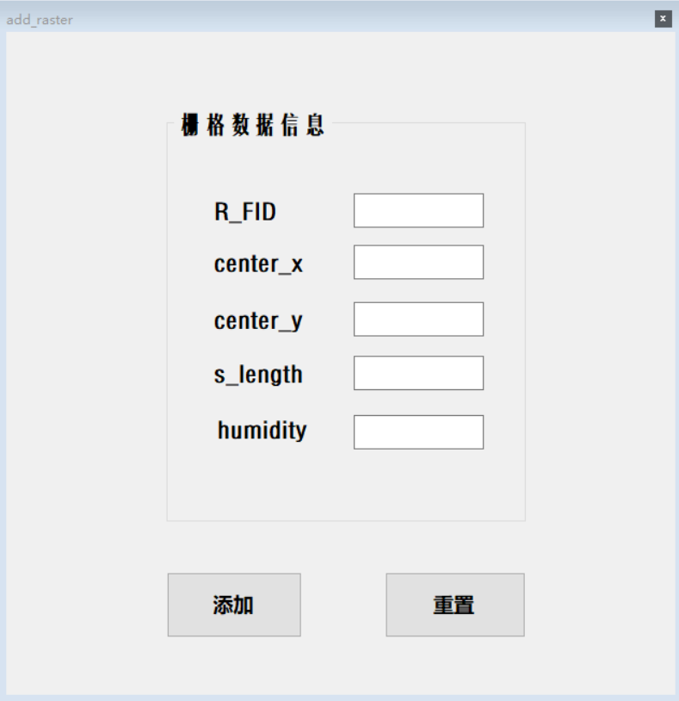

图5.7.1：初始化窗口

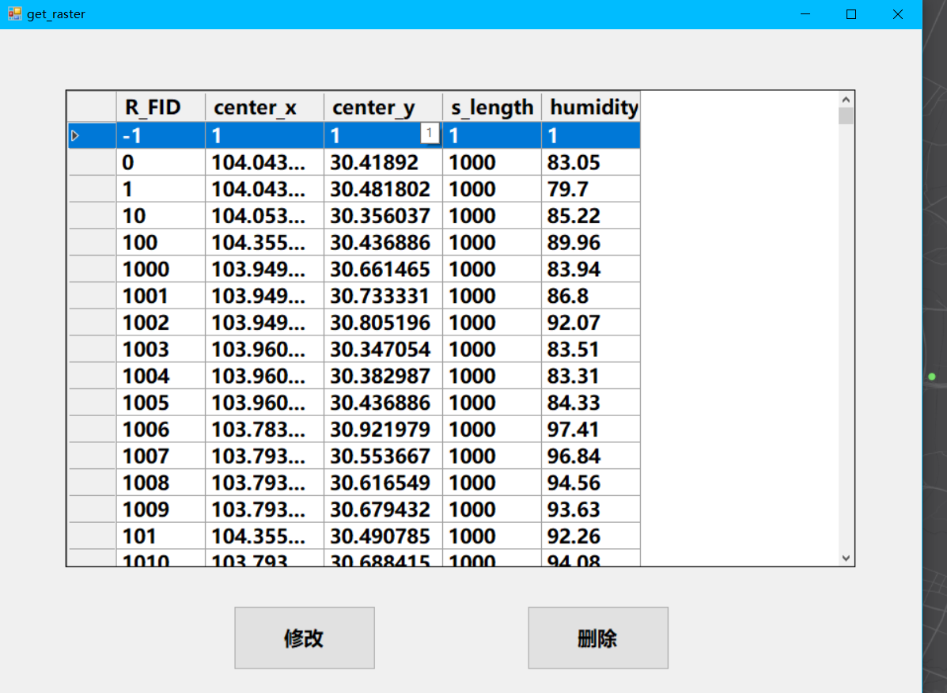

图5.7.2：得到栅格信息后窗口

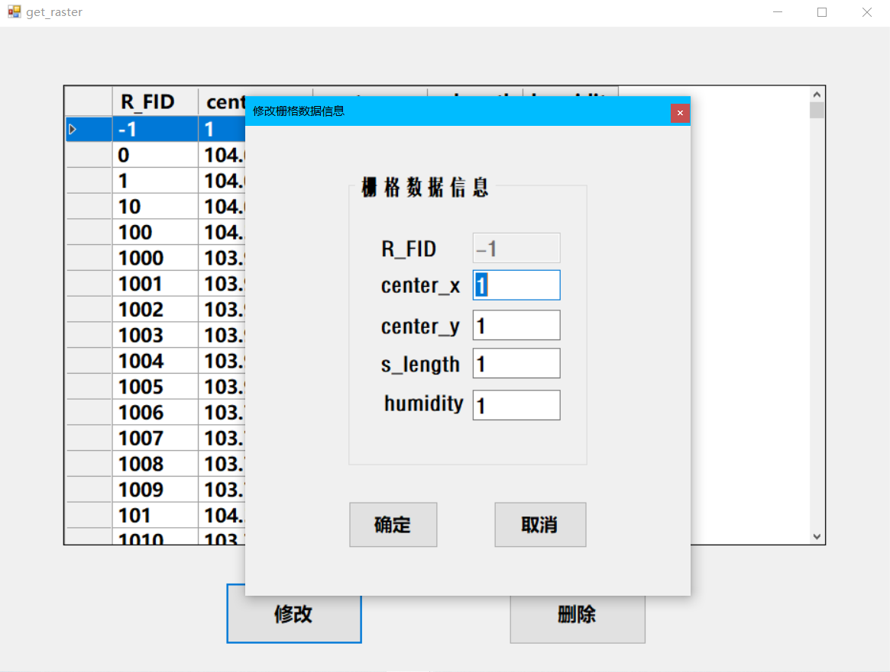

图5.7.3：栅格信息编辑

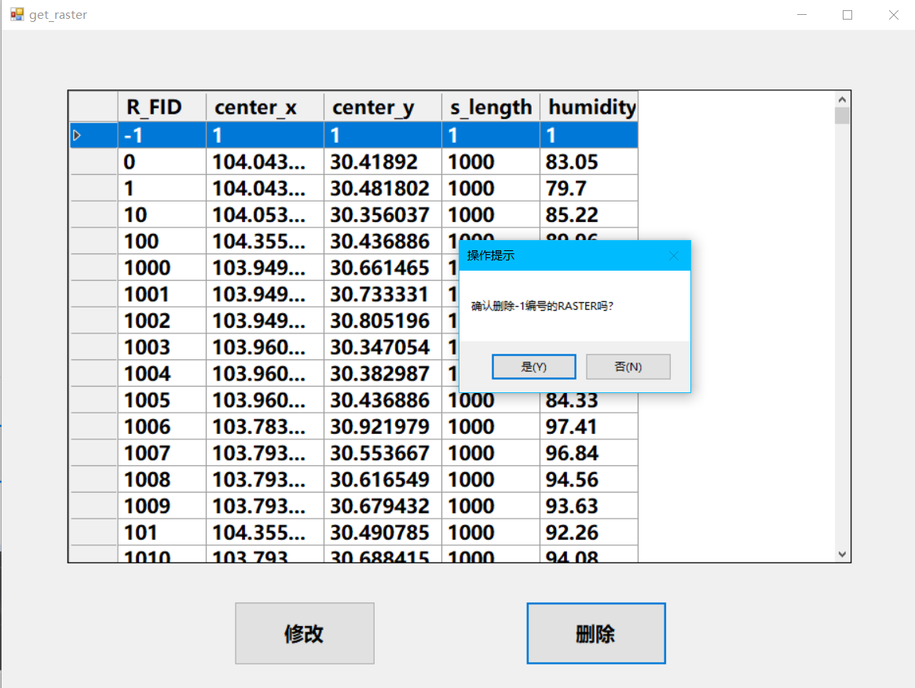

图5.7.4：栅格信息删除

add_raster.cs:

1. **using** System;
2. **using** System.Collections.Generic;
3. **using** System.ComponentModel;
4. **using** System.Data;
5. **using** System.Drawing;
6. **using** System.Linq;
7. **using** System.Text;
8. **using** System.Threading.Tasks;
9. **using** System.Windows.Forms;
11. **namespace** Network_Chengdu
12. {
14. **public** partial **class** add_raster : Form
15. {
16. CommDB mydb = **new** CommDB();
17. **public** add_raster()
18. {
19. InitializeComponent();
20. }
22. **private** **void** button1_Click(**object** sender, EventArgs e)
23. {
24. **if** (textBox1.Text == "" || textBox2.Text == "" || textBox3.Text == ""
25. || textBox4.Text == "" || textBox5.Text == "")
26. {
27. MessageBox.Show("所有数据项必须输入", "操作提示");
28. **return**;
29. }
30. **string** mystr = "SELECT * FROM raster WHERE R_FID='" + textBox1.Text.Trim() + "'";
31. **int** i = mydb.Rownum(mystr);
32. **if** (i != 0)
33. {
34. MessageBox.Show("输入的RASTER编号已存在", "操作提示");
35. **return**;
36. }
38. **try**
39. {
40. mystr = "INSERT INTO RASTER(R_FID,center_x,center_y,s_length,humidity) VALUES('"
41. + textBox1.Text.Trim() + "','"
42. + textBox2.Text.Trim() + "','"
43. + textBox3.Text.Trim() + "','"
44. + textBox4.Text.Trim() + "','"
45. + textBox5.Text.Trim() + "')";
46. mydb.ExecuteNonQuery(mystr);
47. MessageBox.Show("成功添加");
48. }
49. **catch** (Exception ex)
50. {
51. MessageBox.Show("输入的RASTER数据有错误：" + ex.Message);
52. **return**;
53. }
54. button2_Click(sender, e);
55. }
57. **private** **void** button2_Click(**object** sender, EventArgs e)
58. {
59. textBox1.Text = ""; textBox2.Text = "";
60. textBox3.Text = ""; textBox4.Text = "";
61. textBox5.Text = "";
62. textBox1.Focus();
63. }
65. }
66. }

update_raster.cs:

1. **using** System;
2. **using** System.Collections.Generic;
3. **using** System.ComponentModel;
4. **using** System.Data;
5. **using** System.Drawing;
6. **using** System.Linq;
7. **using** System.Text;
8. **using** System.Threading.Tasks;
9. **using** System.Windows.Forms;
11. **namespace** Network_Chengdu
12. {
13. **public** partial **class** update_raster : Form
14. {
15. CommDB mydb = **new** CommDB();
16. **public** update_raster()
17. {
18. InitializeComponent();
19. }
21. **private** **void** button1_Click(**object** sender, EventArgs e)
22. {
23. **string** condstr = "";
24. **if** (textBox1.Text != "")
25. condstr += "R_FID ='" + textBox1.Text.Trim() + "'";
27. **if** (textBox2.Text != "")
28. {
29. **if** (condstr != "")
30. condstr += " and ";
32. condstr += "center_x = " + **double**.Parse(textBox2.Text.Trim()) + "";
33. }
35. **if** (textBox3.Text != "")
36. {
37. **if** (condstr != "")
38. condstr += " and ";
40. condstr += "center_y = " + **double**.Parse(textBox3.Text.Trim()) + "";
41. }
43. **if** (textBox4.Text != "")
44. {
45. **if** (condstr != "")
46. condstr += " and ";
48. condstr += "s_length = " + **double**.Parse(textBox4.Text.Trim()) + "";
49. }
51. **if** (textBox5.Text != "")
52. {
53. **if** (condstr != "")
54. condstr += " and ";
56. condstr += "humidity = '" + **double**.Parse(textBox5.Text.Trim()) + "'";
57. }
59. **if** (condstr != "")
60. TempData.sql = "SELECT * FROM raster WHERE " + condstr;
61. **else**
62. TempData.sql = "";
63. get_raster myform = **new** get_raster();
64. myform.ShowDialog();
65. }
66. }
67. }

get_raster.cs:

1. **using** System;
2. **using** System.Collections.Generic;
3. **using** System.ComponentModel;
4. **using** System.Data;
5. **using** System.Drawing;
6. **using** System.Linq;
7. **using** System.Text;
8. **using** System.Threading.Tasks;
9. **using** System.Windows.Forms;
11. **namespace** Network_Chengdu
12. {
13. **public** partial **class** get_raster : Form
14. {
15. CommDB mydb = **new** CommDB();
16. **public** get_raster()
17. {
18. InitializeComponent();
19. }
21. **private** **void** button1_Click(**object** sender, EventArgs e)
22. {
23. **if** (dataGridView1.SelectedRows.Count > 0)
24. {
25. **string** a = dataGridView1.SelectedRows[0].Cells[0].Value.ToString().Trim();
26. **string** b = dataGridView1.SelectedRows[0].Cells[1].Value.ToString().Trim();
27. **string** c = dataGridView1.SelectedRows[0].Cells[2].Value.ToString().Trim();
28. **string** d = dataGridView1.SelectedRows[0].Cells[3].Value.ToString().Trim();
29. **string** R = dataGridView1.SelectedRows[0].Cells[4].Value.ToString().Trim();
31. Form myform = **new** edit_raster(a, b, c, d, R); //带传递数据调用edit_node的构造函数
32. myform.ShowDialog();
33. }
34. }
36. **private** **void** get_raster_Load(**object** sender, EventArgs e)
37. {
38. bind();
39. dataGridView1.EnableHeadersVisualStyles = **false**;
40. dataGridView1.MultiSelect = **false**;
41. dataGridView1.ReadOnly = **true**;
42. dataGridView1.Columns[0].Width = 90;
43. dataGridView1.Columns[1].Width = 120;
44. dataGridView1.Columns[2].Width = 120;
45. dataGridView1.Columns[3].Width = 100;
46. dataGridView1.Columns[4].Width = 100;
47. **if** (dataGridView1.Rows.Count > 0)
48. dataGridView1.Rows[0].Selected = **true**; //默认选择第1行
49. }
50. **private** **void** bind() //绑定数据
51. {
52. **string** mystr;
53. **if** (TempData.sql == "")
54. mystr = "SELECT * FROM raster";
55. **else**
56. mystr = TempData.sql;
57. DataSet mydataset = mydb.ExecuteQuery(mystr, "raster");
58. dataGridView1.DataSource = mydataset.Tables["raster"];
59. }
61. **private** **void** button2_Click(**object** sender, EventArgs e)
62. {
63. **string** spno = dataGridView1.SelectedRows[0].Cells[0].Value.ToString().Trim();
64. DialogResult result = MessageBox.Show("确认删除" + spno
65. + "编号的RASTER吗？", "操作提示", MessageBoxButtons.YesNo);
66. **if** (result == DialogResult.Yes)
67. {
68. **string** mystr = "DELETE from raster WHERE R_FID='" + spno + "'";
69. mydb.ExecuteNonQuery(mystr);
70. bind();
71. }
72. }
74. **private** **void** dataGridView1_CellContentClick(**object** sender, DataGridViewCellEventArgs e)
75. {
76. //单击任何单元时选择该单元所在的行
77. **if** (e.RowIndex >= 0 && e.RowIndex < dataGridView1.Rows.Count)
78. dataGridView1.Rows[e.RowIndex].Selected = **true**;
79. }
81. **private** **void** get_raster_Activated(**object** sender, EventArgs e)
82. {
83. bind();
84. **if** (dataGridView1.Rows.Count > 0)
85. dataGridView1.Rows[0].Selected = **true**; //默认选择第1行
86. }
87. }
88. }

edit_raster.cs:

1. **using** System;
2. **using** System.Collections.Generic;
3. **using** System.ComponentModel;
4. **using** System.Data;
5. **using** System.Drawing;
6. **using** System.Linq;
7. **using** System.Text;
8. **using** System.Threading.Tasks;
9. **using** System.Windows.Forms;
11. **namespace** Network_Chengdu
12. {
13. **public** partial **class** edit_raster : Form
14. {
15. CommDB mydb = **new** CommDB();
16. **string** FID, X;
17. **string** Y, LEN;
18. **string** HUM;
20. **private** **void** button2_Click(**object** sender, EventArgs e)
21. {
22. **this**.Close();
23. }
25. **private** **void** edit_raster_Load(**object** sender, EventArgs e)
26. {
27. textBox1.Text = FID;
28. textBox1.Enabled = **false**;
29. textBox2.Text = X;
30. textBox3.Text = Y;
31. textBox4.Text = LEN;
32. textBox5.Text = HUM;
33. }
35. **public** edit_raster(**string** fid1, **string** x, **string** y, **string** s_length, **string** humidity)
36. {
37. InitializeComponent();
38. FID = fid1;
39. X = x;
40. Y = y;
41. LEN = s_length;
42. HUM = humidity;
43. }
45. **private** **void** button1_Click(**object** sender, EventArgs e)
46. {
47. **string** mystr;
48. **if** (textBox1.Text == "" || textBox2.Text == ""
49. || textBox3.Text == "" || textBox4.Text == ""
50. || textBox5.Text == "")
51. {
52. MessageBox.Show("所有数据项必须输入");
53. **return**;
54. }
55. **try**
56. {
57. mystr = "UPDATE raster SET center_x="
58. + **double**.Parse(textBox2.Text.Trim()) + ",center_y="
59. + **double**.Parse(textBox3.Text.Trim()) + ",s_length="
60. + **double**.Parse(textBox4.Text.Trim()) + ",humidity="
61. + **double**.Parse(textBox5.Text.Trim()) + " WHERE R_FID='"
62. + FID + "'";
63. mydb.ExecuteNonQuery(mystr);
64. }
65. **catch** (Exception ex)
66. {
67. MessageBox.Show("修改的栅格数据有错误：" + ex.Message);
68. **return**;
69. }
70. **this**.Close();
71. }
72. }
73. }

5.8、数据查询与导出功能设计

数据查询与导出为系统核心功能，利用结构化窗体方便数据的筛选与导出，其中查询功能中主要区分两个模块：需取用数据与筛选条件。筛选条件仅选用一些常用筛选需要取用的数据分为两个层级，选择与不选择两个层级时对窗体各组件的使用有影响。

执行查询操作后可以使用导出功能，导出功能加入组件Excel，将导出为.xlsx类型文件。

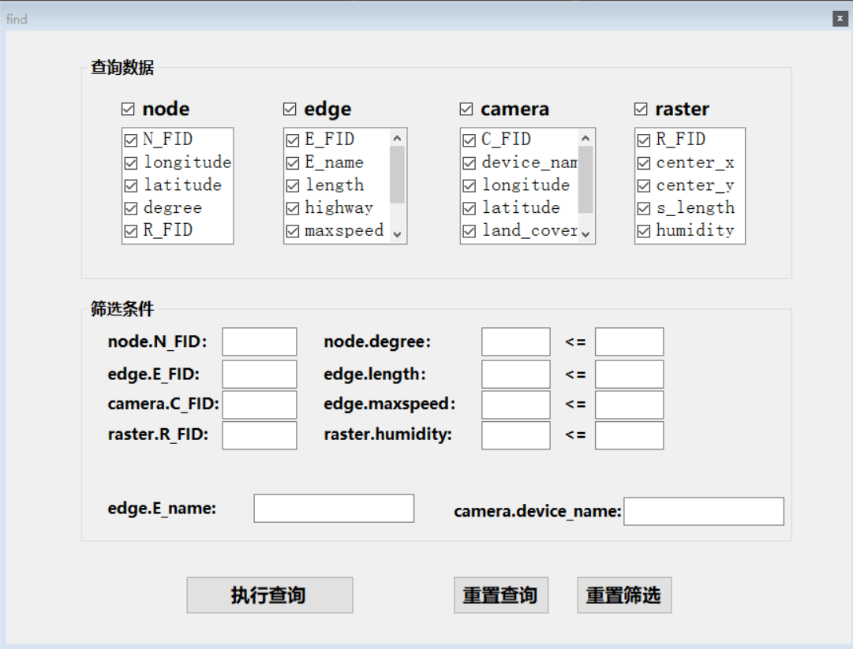

图5.8.1：查询功能初始化界面

下面进行展示对一定湿度条件节点进行筛选的过程。对于湿度值在80到83之间的数据，输入筛选条件，如图5.8.2。

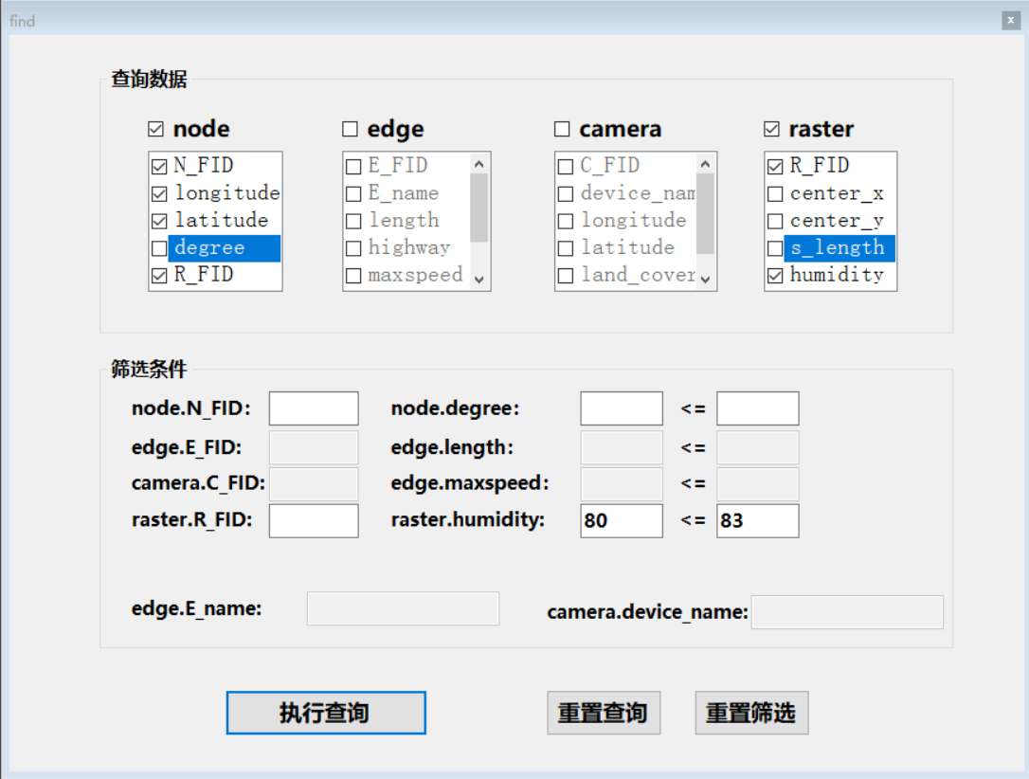

图5.8.2：筛选条件

经筛选后得到数据，如图5.8.3

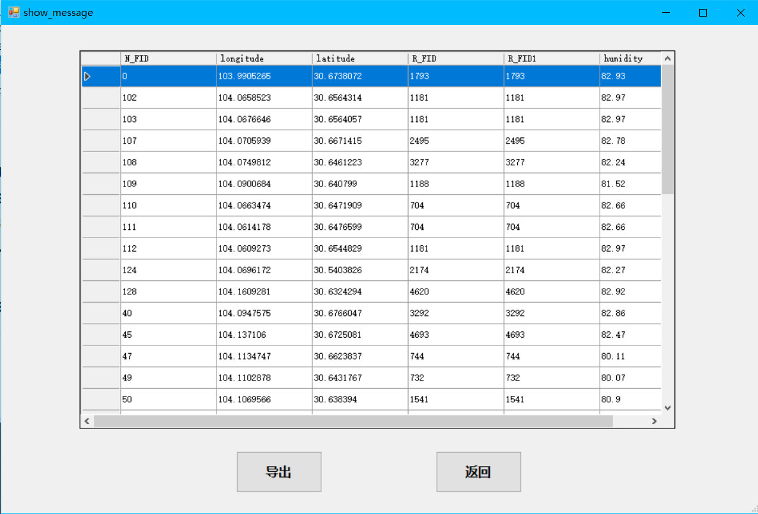

图5.8.3：数据展示

单击导出按钮，弹出导出窗口，如图5.8.4，设置导出路径为桌面，命名为file.xlsx。对导出后数据进行展示，如图5.8.5。

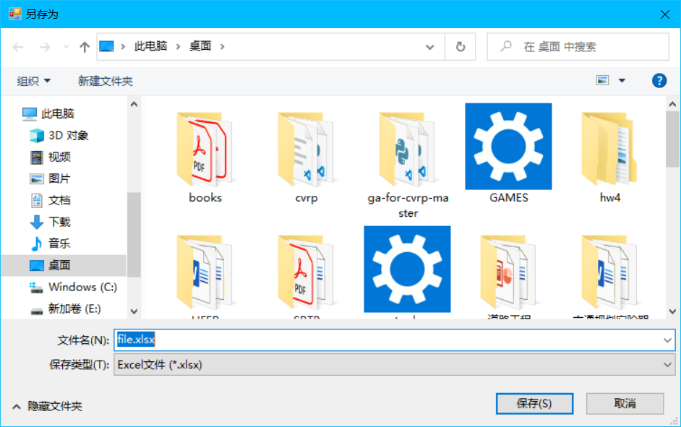

图5.8.4：数据导出

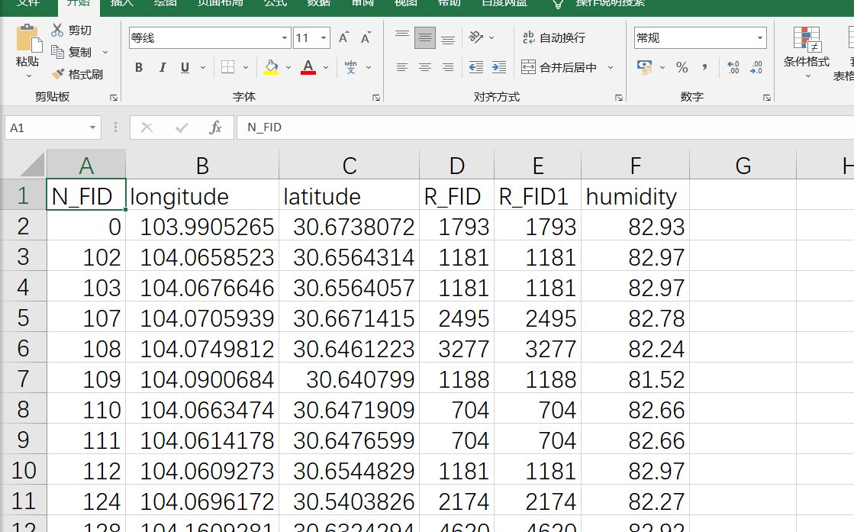

图5.8.5导出数据展示

find.cs：

1. **using** System;
2. **using** System.Collections.Generic;
3. **using** System.ComponentModel;
4. **using** System.Data;
5. **using** System.Drawing;
6. **using** System.Linq;
7. **using** System.Text;
8. **using** System.Threading.Tasks;
9. **using** System.Windows.Forms;
11. **namespace** Network_Chengdu
12. {
13. **public** partial **class** find : Form
14. {
15. CommDB mydb = **new** CommDB();
16. **public** find()
17. {
18. InitializeComponent();
19. }
21. **private** **void** checkBox1_CheckedChanged(**object** sender, EventArgs e)
22. {
23. **if** (checkBox1.Checked == **true**)
24. {
25. checkedListBox1.Enabled = **true**;
26. **for** (**int** i = 0; i < checkedListBox1.Items.Count; i++)
27. {
28. checkedListBox1.SetItemChecked(i, **true**);
29. }
30. textBox1.Enabled = **true**;
31. textBox7.Enabled = **true**;
32. textBox8.Enabled = **true**;
33. }
35. **else**
36. {
37. checkedListBox1.Enabled = **false**;
38. **for** (**int** i = 0; i < checkedListBox1.Items.Count; i++)
39. {
40. checkedListBox1.SetItemChecked(i, **false**);
41. }
42. textBox1.Enabled = **false**;
43. textBox7.Enabled = **false**;
44. textBox8.Enabled = **false**;
45. }
46. }
48. **private** **void** find_Load(**object** sender, EventArgs e)
49. {
50. checkBox1.Checked = **true**;
51. checkBox2.Checked = **true**;
52. checkBox3.Checked = **true**;
53. checkBox4.Checked = **true**;
54. }
56. **private** **void** checkBox2_CheckedChanged(**object** sender, EventArgs e)
57. {
58. **if** (checkBox2.Checked == **true**)
59. {
60. checkedListBox2.Enabled = **true**;
61. **for** (**int** i = 0; i < checkedListBox2.Items.Count; i++)
62. {
63. checkedListBox2.SetItemChecked(i, **true**);
64. }
65. textBox2.Enabled = **true**;
66. textBox9.Enabled = **true**;
67. textBox10.Enabled = **true**;
68. textBox11.Enabled = **true**;
69. textBox12.Enabled = **true**;
70. textBox5.Enabled = **true**;
71. }
72. **else**
73. {
74. checkedListBox2.Enabled = **false**;
75. **for** (**int** i = 0; i < checkedListBox2.Items.Count; i++)
76. {
77. checkedListBox2.SetItemChecked(i, **false**);
78. }
79. textBox2.Enabled = **false**;
80. textBox9.Enabled = **false**;
81. textBox10.Enabled = **false**;
82. textBox11.Enabled = **false**;
83. textBox12.Enabled = **false**;
84. textBox5.Enabled = **false**;
85. }
86. }
88. **private** **void** checkBox3_CheckedChanged(**object** sender, EventArgs e)
89. {
90. **if** (checkBox3.Checked == **true**)
91. {
92. checkedListBox3.Enabled = **true**;
93. **for** (**int** i = 0; i < checkedListBox3.Items.Count; i++)
94. {
95. checkedListBox3.SetItemChecked(i, **true**);
96. }
97. textBox3.Enabled = **true**;
98. textBox6.Enabled = **true**;
99. }
100. **else**
101. {
102. checkedListBox3.Enabled = **false**;
103. **for** (**int** i = 0; i < checkedListBox3.Items.Count; i++)
104. {
105. checkedListBox3.SetItemChecked(i, **false**);
106. }
107. textBox3.Enabled = **false**;
108. textBox6.Enabled = **false**;
109. }
110. }
112. **private** **void** checkBox4_CheckedChanged(**object** sender, EventArgs e)
113. {
114. **if** (checkBox4.Checked == **true**)
115. {
116. checkedListBox4.Enabled = **true**;
117. **for** (**int** i = 0; i < checkedListBox4.Items.Count; i++)
118. {
119. checkedListBox4.SetItemChecked(i, **true**);
120. }
121. textBox4.Enabled = **true**;
122. textBox13.Enabled = **true**;
123. textBox14.Enabled = **true**;
124. }
125. **else**
126. {
127. checkedListBox4.Enabled = **false**;
128. **for** (**int** i = 0; i < checkedListBox4.Items.Count; i++)
129. {
130. checkedListBox4.SetItemChecked(i, **false**);
131. }
132. textBox4.Enabled = **false**;
133. textBox13.Enabled = **false**;
134. textBox14.Enabled = **false**;
135. }
136. }
138. **private** **void** button2_Click(**object** sender, EventArgs e)
139. {
140. checkBox1.Checked = **false**;
141. checkBox2.Checked = **false**;
142. checkBox3.Checked = **false**;
143. checkBox4.Checked = **false**;
144. **for** (**int** i = 0; i < checkedListBox1.Items.Count; i++)
145. {
146. checkedListBox1.SetItemChecked(i, **false**);
147. }
148. **for** (**int** i = 0; i < checkedListBox2.Items.Count; i++)
149. {
150. checkedListBox2.SetItemChecked(i, **false**);
151. }
152. **for** (**int** i = 0; i < checkedListBox3.Items.Count; i++)
153. {
154. checkedListBox3.SetItemChecked(i, **false**);
155. }
156. **for** (**int** i = 0; i < checkedListBox4.Items.Count; i++)
157. {
158. checkedListBox4.SetItemChecked(i, **false**);
159. }
160. }
162. **private** **void** button3_Click(**object** sender, EventArgs e)
163. {
164. textBox1.Text = ""; textBox2.Text = "";
165. textBox3.Text = ""; textBox4.Text = "";
166. textBox5.Text = ""; textBox6.Text = "";
167. textBox7.Text = ""; textBox8.Text = "";
168. textBox9.Text = ""; textBox10.Text = "";
169. textBox10.Text = ""; textBox12.Text = "";
170. textBox13.Text = "";
171. }
173. **private** **void** button1_Click(**object** sender, EventArgs e)
174. {
175. **string** condstr;
176. **string** need_str = "";
177. **string** limits = "";
178. **string** table = "";
179. **if** (!checkBox1.Checked && !checkBox2.Checked && !checkBox3.Checked && !checkBox4.Checked)
180. {
181. MessageBox.Show("请至少选择一个数据类");
182. **return**;
183. }
184. **else**
185. {
186. **if**(checkBox1.Checked)
187. {
188. **if** (table != "")
189. table = table + ",";
190. table = table + checkBox1.Text;
191. **for** (**int** i = 0; i < checkedListBox1.Items.Count; i++)
192. {
193. **if** (checkedListBox1.GetItemChecked(i))
194. {
195. **if** (need_str == **string**.Empty)
196. need_str = "NODE."+checkedListBox1.GetItemText(checkedListBox1.Items[i]);
197. **else**
198. need_str = need_str + "," + "NODE." + checkedListBox1.GetItemText(checkedListBox1.Items[i]);
199. }
200. }
201. }
203. **if** (checkBox2.Checked)
204. {
205. **if** (table != "")
206. table = table + ",";
207. table = table + checkBox2.Text;
208. **for** (**int** i = 0; i < checkedListBox2.Items.Count; i++)
209. {
210. **if** (checkedListBox2.GetItemChecked(i))
211. {
212. **if** (need_str == **string**.Empty)
213. need_str = "EDGE." + checkedListBox2.GetItemText(checkedListBox2.Items[i]);
214. **else**
215. need_str = need_str + "," + "EDGE." + checkedListBox2.GetItemText(checkedListBox2.Items[i]);
216. }
217. }
218. }
219. **if** (checkBox3.Checked)
220. {
221. **if** (table != "")
222. table = table + ",";
223. table = table + checkBox3.Text;
224. **for** (**int** i = 0; i < checkedListBox3.Items.Count; i++)
225. {
226. **if** (checkedListBox3.GetItemChecked(i))
227. {
228. **if** (need_str == **string**.Empty)
229. need_str = "CAMERA." + checkedListBox3.GetItemText(checkedListBox3.Items[i]);
230. **else**
231. need_str = need_str + "," + "CAMERA." + checkedListBox3.GetItemText(checkedListBox3.Items[i]);
232. }
233. }
234. }
235. **if** (checkBox4.Checked)
236. {
237. **if** (table != "")
238. table = table + ",";
239. table = table + checkBox4.Text;
240. **for** (**int** i = 0; i < checkedListBox4.Items.Count; i++)
241. {
242. **if** (checkedListBox4.GetItemChecked(i))
243. {
244. **if** (need_str == **string**.Empty)
245. need_str = "RASTER." + checkedListBox4.GetItemText(checkedListBox4.Items[i]);
246. **else**
247. need_str = need_str + "," + "RASTER." + checkedListBox4.GetItemText(checkedListBox4.Items[i]);
248. }
249. }
250. }
251. }
252. **if**(need_str == "")
253. {
254. MessageBox.Show("请至少选择一个数据项");
255. **return**;
256. }
258. **if**(textBox1.Text!="" && textBox1.Enabled)
259. {
260. **if** (limits != "")
261. limits = limits + " and ";
262. limits = limits + "node.N_FID = " + textBox1.Text;
263. }
264. **if** (textBox2.Text != "" && textBox2.Enabled)
265. {
266. **if** (limits != "")
267. limits = limits + " and ";
268. limits = limits + "edge.E_FID = " + textBox2.Text;
269. }
270. **if** (textBox3.Text != "" && textBox3.Enabled)
271. {
272. **if** (limits != "")
273. limits = limits + " and ";
274. limits = limits + "camera.C_FID = " + textBox3.Text;
275. }
276. **if** (textBox4.Text != "" && textBox4.Enabled)
277. {
278. **if** (limits != "")
279. limits = limits + " and ";
280. limits = limits + "raster.R_FID = " + textBox4.Text;
281. }
283. **if** (textBox5.Text != "" && textBox5.Enabled)
284. {
285. **if** (limits != "")
286. limits = limits + " and ";
287. limits = limits + "edge.E_name LIKE '%" + textBox5.Text +"%' ";
288. }
289. **if** (textBox6.Text != "" && textBox6.Enabled)
290. {
291. **if** (limits != "")
292. limits = limits + " and ";
293. limits = limits + "camera.device_name LIKE %" + textBox6.Text + "%' ";
294. }
296. **if** ((textBox7.Text != ""|| textBox8.Text != "") && textBox7.Enabled && textBox8.Enabled)
297. {
298. **int** lmin, lmax;
299. **if** (limits != "")
300. limits = limits + " and ";
301. **if** (textBox7.Text != "")
302. {
303. **try**
304. {
305. lmin = **int**.Parse(textBox7.Text);
306. }
307. **catch**
308. {
309. MessageBox.Show("node.degree最小值有错误：");
310. **return**;
311. }
312. limits = limits + "node.degree >= " + lmin;
313. }
314. **if** (limits != "")
315. limits = limits + " and ";
316. **if** (textBox8.Text != "")
317. {
318. **try**
319. {
320. lmax = **int**.Parse(textBox8.Text);
321. }
322. **catch**
323. {
324. MessageBox.Show("node.degree最大值有错误：");
325. **return**;
326. }
327. limits = limits + "node.degree <= " + lmax;
328. }
329. }
331. **if** ((textBox9.Text != "" || textBox10.Text != "") && textBox9.Enabled && textBox10.Enabled)
332. {
333. **double** lmin, lmax;
334. **if** (limits != "")
335. limits = limits + " and ";
336. **if** (textBox9.Text != "")
337. {
338. **try**
339. {
340. lmin = **double**.Parse(textBox9.Text);
341. }
342. **catch**
343. {
344. MessageBox.Show("edge.length最小值有错误：");
345. **return**;
346. }
347. limits = limits + "edge.length >= " + lmin;
348. }
349. **if** (limits != "")
350. limits = limits + " and ";
351. **if** (textBox10.Text != "")
352. {
353. **try**
354. {
355. lmax = **int**.Parse(textBox10.Text);
356. }
357. **catch**
358. {
359. MessageBox.Show("edge.length最大值有错误：");
360. **return**;
361. }
362. limits = limits + "edge.length <= " + lmax;
363. }
364. }
366. **if** ((textBox11.Text != "" || textBox12.Text != "") && textBox11.Enabled && textBox12.Enabled)
367. {
368. **int** lmin, lmax;
369. **if** (limits != "")
370. limits = limits + " and ";
371. **if** (textBox11.Text != "")
372. {
373. **try**
374. {
375. lmin = **int**.Parse(textBox11.Text);
376. }
377. **catch**
378. {
379. MessageBox.Show("edge.maxspeed最小值有错误：");
380. **return**;
381. }
382. limits = limits + "edge.maxspeed >= " + lmin;
383. }
384. **if** (limits != "")
385. limits = limits + " and ";
386. **if** (textBox12.Text != "")
387. {
388. **try**
389. {
390. lmax = **int**.Parse(textBox12.Text);
391. }
392. **catch**
393. {
394. MessageBox.Show("edge.maxspeed最大值有错误：");
395. **return**;
396. }
397. limits = limits + "edge.maxspeed <= " + lmax;
398. }
399. }
401. **if** ((textBox13.Text != "" || textBox14.Text != "") && textBox13.Enabled && textBox14.Enabled)
402. {
403. **double** lmin, lmax;
404. **if** (limits != "")
405. limits = limits + " and ";
406. **if** (textBox13.Text != "")
407. {
408. **try**
409. {
410. lmin = **double**.Parse(textBox13.Text);
411. }
412. **catch**
413. {
414. MessageBox.Show("raster.humidity最小值有错误：");
415. **return**;
416. }
417. limits = limits + "raster.humidity >= " + lmin;
418. }
419. **if** (limits != "")
420. limits = limits + " and ";
421. **if** (textBox14.Text != "")
422. {
423. **try**
424. {
425. lmax = **int**.Parse(textBox14.Text);
426. }
427. **catch**
428. {
429. MessageBox.Show("raster.humidity最大值有错误：");
430. **return**;
431. }
432. limits = limits + "raster.humidity <= " + lmax;
433. }
434. }
436. **if** (checkBox1.Checked && checkBox4.Checked)
437. {
438. **if** (limits != "")
439. limits = limits + " and ";
440. limits = limits + "node.R_FID = raster.R_FID";
441. }
443. **if** (checkBox2.Checked && checkBox4.Checked)
444. {
445. **if** (limits != "")
446. limits = limits + " and ";
447. limits = limits + "edge.R_FID = raster.R_FID";
448. }
450. **if** (checkBox3.Checked && checkBox2.Checked)
451. {
452. **if** (limits != "")
453. limits = limits + " and ";
454. limits = limits + "edge.E_FID = camera.E_FID";
456. }
458. condstr = "SELECT " + need_str + " FROM " + table;
459. **if**(limits != "")
460. condstr = condstr + " WHERE " + limits;
461. TempData.sql = condstr;
462. **try**
463. {
464. mydb.ExecuteNonQuery(TempData.sql);
465. }
466. **catch** (Exception ex)
467. {
468. MessageBox.Show(ex.Message);
469. **return**;
470. }
471. show_message myform = **new** show_message();
472. myform.ShowDialog();
473. }
475. }
476. }

show_message.cs:

1. **using** System;
2. **using** System.Collections.Generic;
3. **using** System.ComponentModel;
4. **using** System.Data;
5. **using** System.Drawing;
6. **using** System.Linq;
7. **using** System.Text;
8. **using** System.Threading.Tasks;
9. **using** System.Windows.Forms;
10. **using** Excel = Microsoft.Office.Interop.Excel;
12. **namespace** Network_Chengdu
13. {
14. **public** partial **class** show_message : Form
15. {
16. CommDB mydb = **new** CommDB();
17. **public** show_message()
18. {
19. InitializeComponent();
20. }
22. **private** **void** bind() //绑定数据
23. {
24. **string** mystr;
25. **if** (TempData.sql == "")
26. **return**;
27. **else**
28. mystr = TempData.sql;
29. DataSet mydataset = mydb.ExecuteQuery(mystr, "mixed");
30. dataGridView1.DataSource = mydataset.Tables["mixed"];
31. }
33. **private** **void** button2_Click(**object** sender, EventArgs e)
34. {
35. **this**.Close();
36. }
38. **private** **void** button1_Click(**object** sender, EventArgs e)
39. {
40. **string** fileName = "file";//可以在这里设置默认文件名
41. **string** saveFileName = "";//文件保存名
42. SaveFileDialog saveDialog = **new** SaveFileDialog();//实例化文件对象
43. saveDialog.DefaultExt = "xlsx";//文件默认扩展名
44. saveDialog.Filter = "Excel文件|*.xlsx";//获取或设置当前文件名筛选器字符串，该字符串决定对话框的“另存为文件类型”或“文件类型”框中出现的选择内容。
45. saveDialog.FileName = fileName;
46. saveDialog.ShowDialog();//打开保存窗口给你选择路径和设置文件名
47. saveFileName = saveDialog.FileName;
48. **if** (saveFileName.IndexOf(":") < 0)
49. **return**; //被点了取消
50. Microsoft.Office.Interop.Excel.Application xlApp = **new** Microsoft.Office.Interop.Excel.Application();
51. **if** (xlApp == **null**)
52. {
53. MessageBox.Show("无法创建Excel对象，您的电脑可能未安装Excel");
54. **return**;
55. }
56. Microsoft.Office.Interop.Excel.Workbooks workbooks = xlApp.Workbooks;//Workbooks代表一个 Microsoft Excel 工作簿
57. Microsoft.Office.Interop.Excel.Workbook workbook = workbooks.Add(Microsoft.Office.Interop.Excel.XlWBATemplate.xlWBATWorksheet);//新建一个工作表。 新工作表将成为活动工作表。
58. Microsoft.Office.Interop.Excel.Worksheet worksheet = (Microsoft.Office.Interop.Excel.Worksheet)workbook.Worksheets[1];//取得sheet1
59. //写入标题
60. **for** (**int** i = 0; i < dataGridView1.ColumnCount; i++)//遍历循环获取DataGridView标题
61. {
62. worksheet.Cells[1, i + 1] = dataGridView1.Columns[i].HeaderText;
63. }// worksheet.Cells[1, i + 1]表示工作簿第一行第i+1列，Columns[i].HeaderText表示第i列的表头
64. //写入数值
65. **for** (**int** r = 0; r < dataGridView1.Rows.Count; r++)//这里表示数据的行标,dataGridView1.Rows.Count表示行数
66. {
67. **for** (**int** i = 0; i < dataGridView1.ColumnCount; i++)//遍历r行的列数
68. {
69. worksheet.Cells[r + 2, i + 1] = dataGridView1.Rows[r].Cells[i].Value;//Cells[r + 2, i + 1]表示工作簿从第二行开始第一行保存为表头了，dataGridView1.Rows[r].Cells[i].Value获取列的r行i值
70. }
71. System.Windows.Forms.Application.DoEvents();//实时更新表格
72. }
73. worksheet.Columns.EntireColumn.AutoFit();//列宽自适应
74. MessageBox.Show(fileName + "资料保存成功", "提示", MessageBoxButtons.OK);//提示保存成功
75. **if** (saveFileName != "")//saveFileName保存文件名不为空
76. {
77. **try**
78. {
79. workbook.Saved = **true**;//获取或设置一个值，该值指示工作簿自上次保存以来是否进行了更改
80. workbook.SaveCopyAs(saveFileName);  //fileSaved = true;将工作簿副本保存到文件中，但不修改内存中打开的工作簿
81. }
82. **catch** (Exception ex)
83. {//fileSaved = false;
84. MessageBox.Show("导出文件时出错,文件可能正被打开！\n" + ex.Message);
85. }
86. }
87. xlApp.Quit();
88. GC.Collect();//强行销毁
89. }
91. **private** **void** show_message_Load(**object** sender, EventArgs e)
92. {
93. bind();
94. **int** num;
95. num = dataGridView1.ColumnCount;
96. dataGridView1.EnableHeadersVisualStyles = **false**;
97. dataGridView1.MultiSelect = **false**;
98. dataGridView1.ReadOnly = **true**;
99. **for**(**int** i = 0;i<num;i++)
100. {
101. dataGridView1.Columns[i].Width = 120;
102. }
103. **if** (dataGridView1.Rows.Count > 0)
104. dataGridView1.Rows[0].Selected = **true**; //默认选择第1行
105. }
107. **private** **void** dataGridView1_CellContentClick(**object** sender, DataGridViewCellEventArgs e)
108. {
109. **if** (e.RowIndex >= 0 && e.RowIndex < dataGridView1.Rows.Count)
110. dataGridView1.Rows[e.RowIndex].Selected = **true**;
111. }
112. }
113. }

5.9、统计信息功能设计

统计信息功能可实时动态查看当下数据库中各类实体的数量，如图5.9.1：

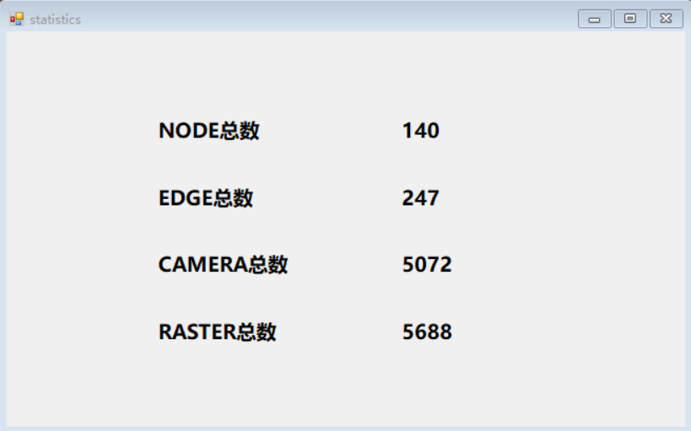

图5.9.1：统计信息窗口

statistic.cs：

1. **using** System;
2. **using** System.Collections.Generic;
3. **using** System.ComponentModel;
4. **using** System.Data;
5. **using** System.Drawing;
6. **using** System.Linq;
7. **using** System.Text;
8. **using** System.Threading.Tasks;
9. **using** System.Windows.Forms;
11. **namespace** Network_Chengdu
12. {
13. **public** partial **class** statistics : Form
14. {
15. CommDB mydb = **new** CommDB();
16. **public** statistics()
17. {
18. InitializeComponent();
19. }
21. **private** **void** statistics_Load(**object** sender, EventArgs e)
22. {
23. **string** mystr;
24. mystr = "select Count(*) from NODE";
25. DataSet mydataset = mydb.ExecuteQuery(mystr, "node_sum");
26. label5.Text = mydataset.Tables[0].Rows[0][0].ToString();
28. mystr = "select Count(*) from EDGE";
29. DataSet mydataset2 = mydb.ExecuteQuery(mystr, "edge_sum");
30. label6.Text = mydataset2.Tables[0].Rows[0][0].ToString();
32. mystr = "select Count(*) from CAMERA";
33. DataSet mydataset3 = mydb.ExecuteQuery(mystr, "camera_sum");
34. label7.Text = mydataset3.Tables[0].Rows[0][0].ToString();
36. mystr = "select Count(*) from RASTER";
37. DataSet mydataset4 = mydb.ExecuteQuery(mystr, "raster_sum");
38. label8.Text = mydataset4.Tables[0].Rows[0][0].ToString();
39. }
40. }
41. }

5.10、帮助信息功能设计

帮助信息中包含关于与作者信息，关于中包含版本信息与声明，作者信息中包含作者联系方式与一些diy。

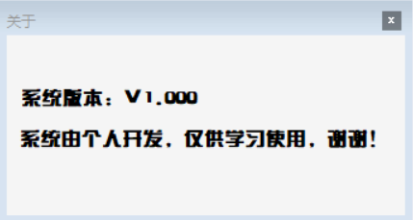

图5.10.1：关于窗口界面

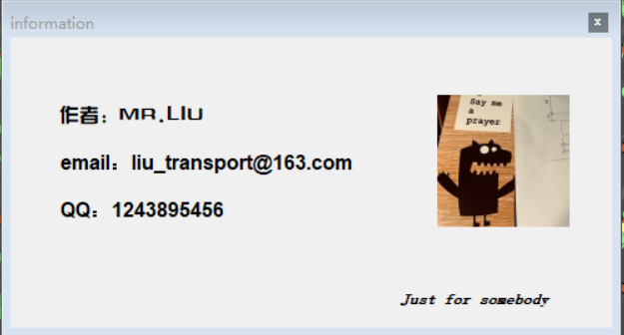

图5.10.2：作者信息窗口界面

六、总结

1、优点

该系统基于真实脱敏数据，立足现实需求，能够基本完成既定数据查询与导出的目标。该系统添加了各项功能，使用到了C#中多组控件，进行对Sql表的操作，达到课程设计的标准与要求，锻炼了数据库编程开发的能力。

2、缺点

由于时间问题，UI设计仍有极大的进步空间，部分功能存在冗余重叠问题，代码量可通过设置通用函数进行缩减。

七、其它

后续更新计划（虽说遥遥无期，但总不能弃如敝履）：

V1.0后续版本进行代码简化、UI设计、功能整合，同时计划更新批量导入数据功能。

V2.0以及后续版本开发路网数据可视化功能以及内嵌gis_t模块。

V3.0以及后续版本设计系统内嵌算法

V4.0以及后续版本内嵌编程模块

参考文献

[1].Mana Takahashi, Shoko Azuma. The Manga guide to databases. No StarchPress. 2009 （高橋麻奈，あづま笙子. 漫画数据库. 北京：科学出版社. 2010）

[2].王珊, 萨师煊. 数据库系统概论(第5 版). 北京: 高等教育出版社. 2014

[3].李春葆等. C7 语言与数据库基础教程. 北京: 清华大学出版社. 2016

[4].西南交通大学交通运输与物流学院.《数据库系统及应用》课程实验指导书. 2021

[5].安筱. [C# DataGridView数据导出Excel文件 - 知乎 (zhihu.com)](https://zhuanlan.zhihu.com/p/438660896).2022.12.14

致谢

很感谢老师告诉我们，去写一个致谢吧。常常辗转忙碌于左左右右、边边角角，一直是走在路上，学习过很多不知来源的代码，受过很多人无私的帮助，但很少能够静下心来细数过。

我想我首先应拜谢的是我亲爱的家人们，我的父母、我的大哥，他们从始至终关心我，给予我无私的支持。感谢过去曾陪伴过我的同学、朋友，蓦然回首，那些经历已经融入灵魂。感谢老师无私的教诲，学校给予的资源帮助。

谈一谈正事，TICO让我生动看到数据库之妙用，影响了我的热情，老师提供的学习资料与实验指导书帮助我了解了知识。该系统config引用了实验指导书中的代码，窗体设计为原创。数据查询部分代码对其有所参照，核心部分查找为纯原创，导出功能参照知乎安筱用户的代码，对设置属性值进行改变。